Załącznik nr 4 do SIWZ

UMOWA O ZARZĄDZANIE
GMINNYMI OBIEKTAMI SPORTU I REKREACJI

Umowa o zarządzanie gminnymi obiektami sportu i rekreacji (dalej: umowa), zawarta
w dniu ……………………….., między:
Gminą Śrem z siedzibą przy ul. Plac 20 Października 1, 63 – 100 Śrem, NIP: 785-16-61-461, REGON: 631258135, reprezentowaną przez Pana Adama Lewandowskiego – Burmistrza Śremu (dalej: Gmina)
a
……………………………………………, z siedzibą przy ul. ………………………………, ……………………., wpisanym do Krajowego Rejestru Sądowego (KRS) pod nr: ……………………………. / prowadzącym działalność gospodarczą zarejestrowaną
pod nr ewid. ……………………………… / NIP: ………..……………………, REGON ………………………….…, reprezentowanym przez:
- ………………………………………………………………………………………..
- ………………………………………………………………………………………..
(dalej: Zarządca).

§ 1 [INTENCJA UMOWY]
Intencją umowy jest:
- Zapewnienie ciągłości zaspokajania zbiorowych potrzeb społecznych w zakresie kultury fizycznej, rekreacji i turystyki, w szczególności w rezultacie udostępniania terenów rekreacyjnych i urządzeń sportowych znajdujących się w obszarze zorganizowanych i funkcjonujących obiektów stanowiących własność Gminy.
- Zagwarantowanie profesjonalnego oraz efektywnego, skutecznego i sprawnego zarządzania obiektami, przy zachowaniu zasady legalizmu, w tym podejmowania decyzji i dokonywania czynności zmierzających do utrzymania obiektów w stanie nie pogorszonym, zgodnie z ich przeznaczeniem, na poziomie zapewniającym bezpieczeństwo ludzi i ochronę mienia.
- Świadczenie doradztwa w zakresie uzasadnionej konieczności inwestowania
w obiekty w celu poprawy stanu technicznego, jakości ich użytkowania
oraz zwiększenia funkcjonalności.
- Systematyczne podnoszenie jakości usług publicznych obejmujących działalność obiektów, uwzględniając dostępne zasoby ludzkie, rzeczowe i finansowe
Gminy oraz Zarządcy, przy jednoczesnym dążeniu do racjonalizacji kosztów funkcjonowania obiektów.
- Prawidłowa gospodarka środkami publicznymi, które Gmina przekazuje Zarządcy w związku z utrzymaniem i ulepszaniem stanu obiektów, polegająca
w szczególności na wydatkowaniu tych środków w sposób celowy i oszczędny, uzyskując najlepsze efekty z danych nakładów oraz optymalizując dobór metod
i środków służących osiągnięciu założonych celów, w sposób zapewniający terminową realizację zadań.
- Umożliwienie społecznej kontroli sposobu gospodarowania majątkiem służącym realizacji akceptowanych celów i zasad.

§ 2 [SŁOWNICZEK]
Strony postanawiają, że ilekroć w umowie jest mowa o:
- obiektach – należy przez to rozumieć gminne obiekty sportu i rekreacji, o których mowa w § 3 umowy, obejmujące nieruchomości i składniki ruchome;
- obiektach małej architektury – należy przez to rozumieć niewielkie obiekty,
a w szczególności: obiekty architektury ogrodowej, w tym fontanny, i użytkowe służące rekreacji codziennej i utrzymaniu porządku, jak: piaskownice, huśtawki, drabinki, śmietniki;
- zarządzaniu – należy przez to rozumieć czynności zawodowe wykonywane
przez zarządcę nieruchomości w imieniu i na rzecz właściciela nieruchomości obejmujących tereny obiektów (podstawowy katalog czynności określono
w załącznikach nr 1a-1d do umowy), w szczególności podejmowanie
decyzji i dokonywanie czynności mających na celu zapewnienie właściwej gospodarki ekonomiczno-finansowej obiektu oraz zagwarantowanie bezpieczeństwa użytkowania i właściwej eksploatacji obiektu, w tym bieżącego administrowania, jak również czynności zmierzających do utrzymania
obiektu w stanie niepogorszonym zgodnie z jego przeznaczeniem, a także
do uzasadnionego inwestowania w obiekt, w zakresie uprawnień i obowiązków wynikających z przepisów prawa i umowy;
- korzystającym – należy przez to rozumieć osobę, której przysługuje tytuł prawny
do obiektu, w szczególności najemcę lub dzierżawcę obiektu, a także osobę bez tytułu prawnego do obiektu, użytkującego teren obiektu w części ogólnodostępnej, w tym pomieszczenia budynków, oraz korzystającego z budowli, urządzeń itd. sportowo-rekreacyjnych, jakie zostały udostępnione w granicach obiektu.

§ 3 [PRZEDMIOT UMOWY]
- Gmina powierza, a Zarządca przyjmuje w zarządzanie obiekty.
- W skład obiektów, o których mowa w ust. 1, wchodzą:
- Plaża miejska, ul. Jeziorna w Śremie.
- Przystań nad rz. Wartą w Śremie.
- Stadion miejski w Parku im. Powstańców Wielkopolskich w Śremie.
- Centrum rekreacyjno-sportowe, ul. Fiołkowa w Psarskiem.
- Charakterystyki obiektów są zawarte w załącznikach nr 1a-1d do umowy.
- Zarządca akceptuje bez zastrzeżeń, iż w związku z prowadzoną działalnością
przez Gminę przedmiot zamówienia może podlegać zmianom w zakresie wyposażenia w:
- obiekty małej architektury bez ograniczeń;
- pozostałe obiekty w liczbie nie większej niż 8 w terminie obowiązywania umowy.

§ 4 [PRAWA I OBOWIĄZKI ZARZĄDCY]
- Zarządca jest zobowiązany w szczególności do przestrzegania przepisów prawa oraz zachowania należytej staranności przy wykonywaniu zarządu powierzonymi obiektami.
- Zarządca wykonując postanowienia umowy jest zobowiązany kierować się zasadą ochrony interesów Gminy.
- Zarządzanie obiektami musi uwzględniać profesjonalny charakter działalności prowadzonej przez Zarządcę, w tym standardy oraz zasady etyki zawodowej.
- Zarządca jest zobowiązany do czuwania nad prawidłową realizacją umów zawieranych z osobami trzecimi.
- Zarządca jest zobowiązany udzielać wyczerpujących i rzetelnych informacji korzystającym w zakresie funkcjonowania obiektów i sposobu załatwiania spraw związanych z ich użytkowaniem, w oparciu o obowiązujący stan prawny,
jak również potwierdzać dokumenty, na wniosek korzystającego, wymagane przez Gminę.
- Zarządca zobowiązuje się do zrekompensowania Gminie szkód, które powstały
w wyniku roszczeń spowodowanych sprzecznymi z umową działaniami Zarządcy, a także do nie wyrządzania Gminie żadnej szkody w związku z wykonywaniem praw i obowiązków przez Zarządcę.
- Zarządca pozostaje lojalny wobec interesów Gminy i nie angażuje się w żadne działania, co do których może zaistnieć uzasadnione podejrzenie,
że pozostają w sprzeczności z jego interesami. Osobiste lub służbowe interesy Zarządcy nie kolidują z interesami Gminy, o ile nie został on uprzednio
zawiadomiony o potencjalnym konflikcie interesów i nie wyraził na to zgody.
- Zarządca nie ujawnia osobom postronnym żadnych poufnych i zastrzeżonych informacji, które mogłyby zaszkodzić działalności prowadzonej przez Gminę
lub korzystającemu osobiście, nie otrzymawszy uprzednio pisemnej zgody Gminy, chyba, że ujawnienie takich informacji jest nakazane przepisami prawa.
- Zarządca zobowiązuje się do nie naruszania praw korzystających.
- Zarządca prowadzi i przechowuje dokładne rozliczenia rzeczowo-finansowe dotyczące prowadzonej działalności w odniesieniu do każdego z zarządzanych obiektów.
- Zarządca jest zobowiązany monitorować zagrożenia, w stosunku do których
brak ich ograniczenia może prowadzić do odpowiedzialności Gminy związku
z posiadaniem i funkcjonowaniem obiektów.
- Zarządca powiadomi niezwłocznie Gminę (telefonicznie lub pocztą elektroniczną oraz pisemnie), w tym przekaże kopie dokumentów w przypadku, gdy otrzyma każde pismo o charakterze prawnym, wezwanie, pozew itp., jak również każde inne pismo, żądanie, prośbę, wezwanie lub treść rozmowy, z której może wyniknąć odpowiedzialność Gminy.
- Zarządca jest zobowiązany powiadomić o uszkodzeniu lub zniszczeniu obiektów, wskazując faktyczną lub prawdopodobną przyczynę oraz określając szacunkową wartość szkody poniesionej przez Gminę.
- Zarządca jest zobowiązany zapewnić sobie w niezbędnym zakresie specjalistyczną pomoc w trakcie wykonywania praw i obowiązków wynikających z umowy.
- Przy wykonywaniu czynności stanowiących przedmiot umowy Zarządca
jest zobowiązany współpracować z właściwymi przedmiotowo komórkami organizacyjnymi Urzędu Miejskiego w Śremie, a także innymi podmiotami świadczącymi usługi na rzecz Gminy, np. broker ubezpieczeń.
- Zarządca ma prawo i obowiązek podejmować decyzje i dokonywać czynności nie przekraczających zakresu zwykłego zarządu.
- Podstawowy zakres obowiązków Zarządcy określono w załącznikach nr 1a-1d
do umowy.
- Z zastrzeżeniem postanowień ust. 1-17, ilekroć w trakcie realizacji umowy
wystąpiłyby sytuacje lub zdarzenia nie przewidziane przez strony, Zarządca
ma obowiązek kierować się przepisami prawa, wiedzą i praktyką w zakresie
zarządzania obiektami, właściwie pojętym interesem korzystających i Gminy, podejmując czynności nie przekraczające zakresu zwykłego zarządu
oraz występując bezzwłocznie o udzielenie pełnomocnictw dla dokonania niezbędnych czynności przekraczających zwykły zarząd.
- Dokonywanie przez Zarządcę czynności przekraczających zakres zwykłego
zarządu wymaga pisemnego upoważnienia/pełnomocnictwa Gminy.
- Zarządca jest uprawniony i zobowiązany do dokonania czynności przekraczającej zakres zwykłego zarządu bez zgody Gminy, jeżeli jest to czynność nagła, której zaniechanie mogłoby narazić Gminę na poważne straty lub też zagrozić zdrowiu lub życiu ludzkiemu. W takim przypadku o zaistnieniu nagłego zdarzenia, jego zakresie oraz podjętych czynnościach, Zarządca jest zobowiązany niezwłocznie zawiadomić Gminę (telefonicznie lub pocztą elektroniczną i pisemnie), a w ciągu 30 dni załatwić sprawy formalno-prawne wynikłe z powstałych czynności, bądź powiadomić pisemnie Gminę oraz uzyskać jej akceptację wobec braku możliwości wywiązania się z obowiązku z przyczyn obiektywnych.
- Zarządca podejmuje niezwłocznie czynności mające na celu zabezpieczenie powierzonych obiektów w przypadku wystąpienia zdarzeń o charakterze klęsk żywiołowych lub kataklizmów, natychmiast zawiadamiając o zaistniałych zdarzeniach Gminę. Uzasadnione koszty wyżej wymienionych działań ponosi Gmina.
- Zarządcy nie wolno wprowadzać zmian w powierzonych obiektach bez zgody Gminy.
- Gmina może zlecić Zarządcy, za dodatkowym wynagrodzeniem, realizację
zadań nieobjętych umową, jeżeli będzie to zgodne z prawem, celem umowy
oraz zakresem działalności Zarządcy.
- Zarządca nie wykorzystuje środków finansowych Gminy dla osiągnięcia własnych korzyści.

§ 5 [PRZEJĘCIE PRAW I OBOWIĄZKÓW]
- Przejęcie praw i obowiązków objętych przedmiotem umowy przez Zarządcę
nastąpi w terminie do 11 stycznia 2016 r. na podstawie sporządzonego protokołu zdawczo-odbiorczego, w którym zostanie określony stan obiektów.
- Gmina przekaże Zarządcy dokumentacje prowadzoną dla każdego obiektu wraz
z protokołem, o którym mowa w ust. 1.

§ 6 [ZARZĄDZANIE DOKUMENTACJĄ OBIEKTÓW]
- Dokumentacja obiektów, o której mowa w § 5 ust. 2 umowy, oraz dokumentacja wytworzona lub otrzymana przez Zarządcę w związku z realizacją umowy
w zakresie organizacji i funkcjonowania obiektów stanowi własność Gminy.
- Zarządca jest zobowiązany prowadzić dokumentację dla każdego obiektu zgodnie
z jego przeznaczeniem, zakresem funkcjonowania i charakterem działalności.
- Zarządca jest zobowiązany udostępniać Gminie, na każde żądanie, dokumentację lub część dokumentacji obiektów, a także przekazywać informacje (telefonicznie, pocztą elektroniczną lub pisemnie), wynikające z zarządzania obiektami.
- Zarządca jest zobowiązany stosować procedury, wytyczne i wzory formularzy
w zakresie przygotowywania sprawozdań wskazanych przez Gminę.
- W przypadku częściowej bądź całkowitej utraty dokumentacji obiektów przez Zarządcę lub też nienależytym jej prowadzeniem, Zarządca ponosi wszelkie koszty związane z jej odtworzeniem.

§ 7 [ADMINISTROWANIE DANYMI OSOBOWYMI]
- Zarządca jest zobowiązany, zgodnie z wymogami prawa, stosować środki techniczne i organizacyjne zapewniające ochronę przetwarzanych danych osobowych.
- Zarządca może przetwarzać dane osobowe korzystających, wyłącznie w zakresie niezbędnym do należytego wykonywania umowy.
- Zarządca jest zobowiązany usunąć w sposób trwały ze swoich zbiorów danych wszystkie dane osobowe, które przetwarzał w związku z wykonywaniem umowy,
w terminie 10 dni roboczych od daty wygaśnięcia lub rozwiązania umowy.

§ 8 [ZAMAWIANIE USŁUG I DOSTAW W CELU REALIZACJI ZADAŃ]
- Zarządca realizując postanowienia umowy zleca dostawy i usługi zapewniające prawidłową organizację i ciągłość funkcjonowania obiektów zgodnie z zasadami, procedurami i standardami określonymi przez Gminę.
- Zarządca dokonuje zamówień dostaw i usług z zastosowaniem prawa zamówień publicznych.
- Zarządca jest odpowiedzialny za każdorazowe przygotowanie i przeprowadzenie
postępowań o udzielenie zamówienia, w wyniku którego dokonuje wyboru wykonawcy dostaw lub usług, z zastrzeżeniem ust. 2.
- Zarządca przygotowuje i przeprowadza postępowania o udzielenie zamówienia
w sposób zapewniający zachowanie uczciwej konkurencji oraz równe traktowane wykonawców.
- Osoby realizujące czynności w ramach postępowania o udzielenie zamówienia muszą zagwarantować bezstronność i obiektywizm, w związku z tym podlegają wyłączeniu zgodnie z przepisami prawa zamówień publicznych.
- W przypadku postępowań o udzielenie zamówienia w wartości poniżej 30.000,00 euro netto (słownie: trzydzieści tysięcy euro), Zarządca jest zobowiązany:
- określić przedmiot dostawy lub usługi w uzgodnieniu z Gminą;
- wystąpić pisemnie o złożenie oferty do co najmniej 2 branżowych oferentów dla zamówień o wartości przekraczających 3.500,00 zł netto (słownie: trzy tysiące pięćset złotych) lub
- uzyskać ofertę od co najmniej 2 branżowych oferentów (pisemnie, telefonicznie, pocztą elektroniczną lub fax-em), dla zamówień o wartości
do 3.500,00 zł netto (słownie: trzy tysiące pięćset złotych);
- otrzymać od wykonawcy oferty w formie pisemnej dla zamówień o wartości przekraczających 3.500,00 zł netto (słownie: trzy tysiące pięćset złotych);
- dokonać wyboru wykonawcy posiadając przynajmniej dwie oferty;
- w wyjątkowych przypadkach, gdy na rynku występuje tylko jeden wykonawca na daną usługę lub w innych uzasadnionych przypadkach wystąpić z ofertą, za zgodną Gminy, do jednego wykonawcy;
- odstąpić, za zgodą Gminy, od zasad wskazanych w pkt 1-6 w przypadku zdarzeń losowych, np. zalanie; pożar; itp., kiedy jest potrzebna natychmiastowa interwencja;
- po wykonaniu dostawy lub usługi stwierdzić jej wykonanie poprzez porównanie z zamówieniem lub umową, na otrzymanej od wykonawcy fakturze oraz innym dokumencie, np. protokół odbioru robót;
- prowadzić branżowy wykaz oferentów, który zawiera: pełną nazwę, adres siedziby, nr tel. ewentualnie również nr fax i adres e-mail oferenta.
- Zarządca może samodzielnie wykonać dostawę lub usługę, która jest przedmiotem postępowania o udzielenie zamówienia poniżej 30.000,00 euro netto (słownie: trzydzieści tysięcy euro), w przypadku, gdy zastosuje się do ust. 2-6 umowy, tj. przygotuje i przeprowadzi postępowanie o wybór wykonawcy zgodnie z ust. 6,
a następnie wykaże, iż zrealizuje dostawę lub usługę poniżej ceny zaproponowanej przez oferentów, oraz ewentualnie określi dodatkowe korzyści związane z tytułu takiego wykonania dostaw lub usług. Gmina może zatwierdzić wykonanie dostaw
lub usług samodzielnie przez Zarządcę na podstawie przedłożonej dokumentacji obejmującej postępowanie o wybór wykonawcy dostaw lub usług oraz propozycję oferty Zarządcy.
- Gmina zastrzega prawo możliwości udziału w przeprowadzanych postępowaniach o udzielenie zamówienia.
- W przypadku zawierania umów o pracę, zlecenie, o dzieło z osobami fizycznymi świadczącymi pracę w części lub całości na rzecz Zarządcy w zakresie obsługi obiektów, w szczególności osób fizycznych pełniących funkcje administratora (gospodarza) obiektu, Gmina zastrzega prawo uzgodnienia przez Zarządcę zakresu uprawnień i obowiązków tych osób, przede wszystkim zadań realizowanych
na obiekcie.

§ 9 [ODPOWIEDZIALNOŚĆ ZARZĄDCY ZA SZKODY]
- Zarządca ponosi odpowiedzialność względem Gminy za szkody powstałe z niewykonania lub nienależytego wykonania zobowiązań wynikających z umowy.
Przez szkodę rozumie się zarówno poniesiony przez Gminę uszczerbek majątkowy, jak i utracone korzyści, które uzyskałyby Gmina, gdyby Zarządca nie wyrządził jej szkody.
- Zarządca jest zobowiązany do zwrotu Gminie wszelkiego rodzaju należności publicznoprawnych lub cywilnoprawnych nałożonych na Gminę lub jej pracowników, a powstałych z winy Zarządcy.
- Zarządca zobowiązuje się zwrócić wydatki Gminie z tytułu należności, o których mowa w ust. 2, na pierwsze pisemne żądanie Gminy, nie później niż w terminie
30 dni od daty otrzymania żądania i oświadcza, że zrzeka się wobec niej
prawa kwestionowania obowiązku zapłaty wymienionych kwot stwierdzonych orzeczeniami uprawnionych organów.
- Zarządca nie ponosi odpowiedzialności za szkody wynikłe ze zdarzeń, które nastąpiły przed datą przejęcia przez niego obiektów, jeżeli szkodzie nie mógł zapobiec, mimo zachowania należytej staranności.
- Gmina nie ponosi odpowiedzialności wobec osób trzecich z tytułu szkód, które powstaną lub mogą powstać w związku z przedmiotem umowy, w szczególności:
- wobec korzystających za szkody na mieniu i na osobie powstałe wskutek działania lub zaniechania Zarządcy, jego przedstawicieli i pracowników oraz innych osób, przy pomocy których będzie prowadzić działalność gospodarczą, lub którym powierzy wykonywanie czynności bądź prowadzenie spraw objętych umową;
- za szkody poniesione przez Zarządcę oraz osoby trzecie wskutek niewłaściwego wykonania przez Zarządcę obowiązku utrzymania obiektów w należytym stanie technicznym;
- za szkody powstałe w wyniku nie regulowania lub wskutek nieterminowego regulowania przez Zarządcę opłat i wynagrodzeń za usługi oraz dostawy, oraz podatków i innych opłat publicznoprawnych;
- za szkody poniesione przez osoby trzecie, powstałe na skutek działania
lub zaniechania działania Zarządcy, spełniające przesłanki czynów
niedozwolonych, w tym: przestępstw, występków i wykroczeń.

§ 10 [ROZLICZENIA FINANSOWE]
- Wydatki (koszty) dotyczące zarządzania obiektami objęte umową są wydatkami (kosztami) Gminy.
- Zarządca na podstawie umowy zawiera z dostawcami usług umowy w imieniu własnym i na własny rachunek.
- Zarządca obciąża Gminę wydatkami (kosztami) związanymi z zarządzanymi obiektami, a w szczególności kosztami: remontów i bieżącej konserwacji, kosztami dostawy energii elektrycznej, gazu i wody, usług wywozu nieczystości stałych
i płynnych, utrzymania porządku i czystości, odśnieżania, pielęgnacji terenów zielonych, wyposażania obiektów w małą architekturę, zatrudnienia osób pełniących funkcję administratora (gospodarza) obiektu itd.
- Obciążenie wydatkami (kosztami), o których mowa w ust. 3, nastąpi na podstawie faktury VAT wystawionej i dostarczonej przez Zarządcę w terminie do 8 dnia miesiąca następującego po miesiącu, w którym wystąpiły wydatki (koszty). Dodatkowo Zarządca sporządza i przekazuje wykaz poniesionych wydatków (kosztów), z podziałem na każdy obiekt z uwzględnieniem planów rzeczowo-finansowych, o których mowa w § 12 umowy.
- W przypadku stwierdzenia nieprawidłowości lub braków i zaistnienia konieczności naniesienia poprawek/uzupełnień lub dokonania korekty, co do otrzymanej faktury VAT i/lub wykazu poniesionych wydatków (kosztów), Gmina zawiadomi Zarządcę
o powyższym fakcie (telefonicznie, pocztą elektroniczną lub pisemnie),
oraz ustali warunki i formę wykonania niezbędnych poprawek/uzupełnień
lub korekt. Zarządca dokonuje niezbędnych poprawek/uzupełnień lub korekt
w terminie 3 dni (roboczych), od dnia otrzymania zawiadomienia.
- Gmina będzie dokonywała zwrotu wydatków (kosztów) Zarządcy na podstawie faktury VAT za utrzymanie obiektów w terminie 7 dni od daty jej otrzymania.
- Wydatki, o których mowa w ust. 2-6, nie obejmują wynagrodzenia Zarządcy.
- Należny zwrot wydatków (kosztów) będzie przekazywany w formie przelewu
na rachunek bankowy Zarządcy wskazany w treści faktury VAT.

§ 11 [WYNAGRODZENIE]
- Z tytułu wykonywania przedmiotu umowy strony ustalają miesięczne wynagrodzenie Zarządcy w wysokości: ………...... zł netto (słownie: ………..). Do wyżej wymienionej kwoty zostanie doliczony obowiązujący podatek VAT.
- Gmina będzie przekazywał wynagrodzenie Zarządcy na podstawie faktury,
w terminie 7 dni od daty jej otrzymania.
- Faktura za zarządzanie obiektami (wynagrodzenie) będzie wystawiana
i dostarczana Gminie przez Zarządcę do 8 dnia miesiąca, w którym usługa jest świadczona.
- Należne wynagrodzenie będzie przekazywane w formie przelewu na rachunek
bankowy Zarządcy wskazany w treści faktury VAT.

§ 12 [PLANY RZECZOWO-FINANSOWE]
- Zarządca jest zobowiązany do przygotowywania rocznych i miesięcznych planów rzeczowo-finansowych dla każdego obiektu według wzoru ustalonego z Gminą (dalej: plan roczny/plan miesięczny).
- Plan roczny obejmuje termin od 1 stycznia do 31 grudnia danego roku budżetowego.
- Plan roczny musi zawierać w szczególności:
  - roczny plan wydatków (kosztów) na bieżące utrzymanie każdego obiektu,
w tym wydatki (koszty) związane z: remontami i konserwacją, dostawą
energii elektrycznej, gazu i wody, usługą wywozu nieczystości stałych
i płynnych, utrzymaniem porządku i czystości, odśnieżaniem, pielęgnacją terenów zielonych, zatrudnienia osób pełniących funkcję administratora (gospodarza) obiektu, przeglądami techniczno-budowlanymi obiektów;
  - roczny plan wydatków (kosztów) związanych z modernizacją, przebudową, rozbudową, adaptacją lub wyposażaniem w małą architekturę każdego
z obiektów;
  - planowane terminy wydatków (kosztów), o których mowa w pkt 1-2.
- Plan roczny może obejmować opis stanu technicznego i/lub funkcjonalno-
-użytkowego dla każdego obiektu oraz propozycje rozwiązań w zakresie podwyższenia jakości, usprawnienia funkcjonowania lub optymalizacji wydatków (kosztów) utrzymania obiektów wraz z określeniem planowanych wydatków (kosztów) i/lub korzyści wynikających z wdrożenia tych rozwiązań.
- Gmina ma prawo, w uzgodnieniu z Zarządcą, weryfikacji w zakresie rzeczowo-
-finansowym oraz dokonywania korekt wszystkich pozycji planu rocznego.
- Zarządca przedstawia plan roczny w formie pisemnej i wersji elektronicznej
w terminie do 31 sierpnia roku poprzedzającego okres, którego plany dotyczą.
W szczególnych przypadkach Gmina ma prawo wyznaczyć inny termin przedstawienia planu rocznego przez Zarządcę.
- Gmina jest zobowiązana ustosunkować się do przedstawionego planu rocznego
w terminie 30 dni, od dnia ich otrzymania. Wszelkie uwagi i korekty do planu rocznego zostaną przekazane Zarządcy w formie pisemnej i wersji elektronicznej po uprzednim uzgodnieniu z nim wszystkich pozycji planu rocznego.
- Zarządca jest zobowiązany przedstawić Gminie plan roczny w formie pisemnej
i wersji elektronicznej z uwzględnieniem uwag i korekt przedstawionych przez Gminę w terminie 20 dni, od dnia ich otrzymania.
- Zarządca realizuje postanowienia planu rocznego w uzgodnieniu z Gminą
oraz w zakresie środków finansowych zabezpieczonych w budżecie Gminy.
- Zmiana planu rocznego może następować w każdym czasie w porozumieniu między Zarządcą, a Gminą, przy zachowaniu formy pisemnej i wersji elektronicznej.
- Zarządca przedstawia plan miesięczny w formie pisemnej i wersji elektronicznej
w terminie do 8 dnia miesiąca, którego dotyczy plan miesięczny. W szczególnych przypadkach Gmina ma prawo wyznaczyć inny termin przedstawienia planu miesięcznego przez Zarządcę. Plan miesięczny musi zawierać elementy wskazane w ust. 3. Do planu miesięcznego zastosowanie ma ust. 5.

§ 13 [PEŁNOMOCNICTWA]
- Umowa stanowi jednocześnie pełnomocnictwo do dokonywania czynności
w imieniu Gminy w przedmiocie zarządzania obiektami, z zakresu czynności zwykłego zarządu.
- W przypadkach, gdy Zarządca będzie podejmował działania i dokonywał
czynności prawnych w imieniu i na rzecz Gminy, zostanie udzielone mu niezbędne pełnomocnictwo do wykonania czynności objętych umową, chyba że stosowne pełnomocnictwa zawarte są w tekście umowy

§ 14 [PERSONEL ZARZĄDCY]
- Zarządca zatrudnia minimum dwie osoby, w tym jedną osobę posiadającą licencję zawodową w zakresie zarządzania nieruchomościami, wskazaną w załączniku nr 2 do umowy wraz z kopią licencji zawodowej.
- Zmiana osoby posiadającej licencję zawodową, wymienionej w załączniku nr 2, zobowiązuje Zarządcę do przedłożenia Gminie informacji o przeprowadzonej zmianie wraz z zaktualizowaną wersją załącznika nr 2 i kopią licencji zawodowej.
- Zmiana osoby posiadającej licencję zawodową nie wymaga zmiany umowy.

§ 15 [PODWYKONAWCY UMOWY]
- Zarządca wykonuje osobiście zadania przewidziane w umowie w zakresie zarządzania, za które otrzymuje wynagrodzenie określone w § 11, lub poprzez powierzenie ich w drodze umów cywilno-prawnych osobom trzecim wskazanym
w ofercie przetargowej lub też członkom konsorcjum.
- Zarządca jest odpowiedzialny za działania i zaniechania osób trzecich, z pomocą których wykonuje zobowiązania, w tym w drodze powierzenia zadań.

§ 16 [UBEZPIECZENIE]
1. Kopia polisy obowiązkowego ubezpieczenia odpowiedzialności cywilnej zarządcy nieruchomości za szkody wyrządzone w związku z zarządzaniem nieruchomości
o minimalnej sumie gwarancyjnej nie mniejszej niż 150.000,00 zł (słownie: sto pięćdziesiąt tysięcy złotych), stanowi załącznik nr 3 do umowy.
- Zarządca jest zobowiązany przedstawić każdorazowo Gminie dowód przedłużenia (zawarcia nowej) polisy ubezpieczenia, o której mowa w ust. 1, w terminie 5 dni
od dnia wygaśnięciem umowy ubezpieczenia.
- Zmiana polisy ubezpieczenia lub ubezpieczyciela przez Zarządcę, z zastrzeżeniem ust. 1, nie wymaga zmiany umowy. Zastosowanie ma odpowiednio ust. 2.

§ 17 [NADZÓR NAD ZARZĄDCĄ]
- Nadzór nad działalnością Zarządcy w zakresie wykonywania umowy, w imieniu Gminy, sprawują pracownicy Pionu Edukacji i Usług Społecznych Urzędu Miejskiego w Śremie wyznaczeni w załączniku nr 4 do umowy.
- Nadzór jest sprawowany, m.in. w drodze bieżącej kontroli przeprowadzanej przez pracowników, o których mowa w ust. 1.
- Gmina zastrzega prawo bieżącego kontrolowania prawidłowości realizacji zadań wynikających z umowy w zakresie terminu oraz jakości wykonanych prac pod względem oszczędności, wydajności i skuteczności ich realizacji, jak również stopnia rzetelności, wiarygodności i zgodności wypełniania postanowień umowy.
- Zarządca ma obowiązek udostępnić pracownikom, o których mowa ust. 1, dokumentacje oraz udzielać pisemnych wyjaśnień związanych z obowiązkami wynikającymi z umowy, w terminie nie przekraczającym 7 dni roboczych
od momentu przyjęcia pisemnego zapytania. W sytuacjach awaryjnych Zarządca ma obowiązek przedstawić niezwłocznie wyjaśnienia na wniosek pracowników, nie później jednak niż w ciągu 24 godzin od otrzymania wniosku lub udzielić informacji w formie ustnej bądź w wersji elektronicznej przekazując następnie wyjaśnienia w formie pisemnej w terminie 7 dni od dnia udzielenia informacji.
- Gmina zastrzega prawo bieżącego kontrolowania dokumentacji obiektów,
w szczególności: rozliczeń rzeczowo-finansowych, w tym dokumentów źródłowych, postępowań o udzielenie zamówienia dostaw i usług, dokumentacji budowalnej, umów i innych dokumentów związanych przedmiotowo z realizacją umowy, na co Zarządca wyraża zgodę i oświadcza, że zapewni Gminie dostęp
do wszystkich wymaganych dokumentów.
- Zarządca jest zobowiązany do przekazywania, na nośnikach informacji wskazanych przez Gminę, informacji i danych związanych z prowadzoną przez niego ewidencją budowlaną, prawną i rzeczowo-finansową obiektów.
- Zarządca prowadzi ewidencję, o której mowa w ust. 6, według schematów uzgodnionych z Gminą.

§ 18 [KARY UMOWNE]
1. Zarządca jest zobowiązany zapłacić Gminie następujące kary umowne:
- za każdorazowe stwierdzenie w pełni nienależytego wykonania obowiązków
w zakresie utrzymania porządku i czystości, utrzymania stanu technicznego obiektów stwierdzenia wad w robotach i remontach odebranych bez zastrzeżeń – w wysokości 10,00 % miesięcznego wynagrodzenia za zarządzanie, o którym mowa w § 10 za miesiąc poprzedzający miesiąc udzielenia kary;
- za naruszenie przepisów wynikających z prawa budowlanego, w szczególności rozpoczynanie i wykonywanie remontów, rozbiórek i modernizacji bez wymaganych zgłoszeń lub pozwoleń na budowę – w wysokości 1.000 zł (słownie: jeden tysiąc złotych), za każdy stwierdzony przypadek;
- za stwierdzenie nierzetelnie sporządzonego protokołu przeglądu technicznego budynku, protokołu badania stanu instalacji, protokołu zdawczo-odbiorczego lokalu – kara w wysokości 1.000 zł (słownie: jeden tysiąc złotych), za każdy przypadek zgłoszony Gminie.
- W przypadku powtarzającego się występowania opóźnień i naruszania postanowień umowy z winy Zarządcy, Gmina może wyłączyć z zakresu umowy określone obowiązki Zarządcy bądź rozwiązać umowę z obowiązującym okresem wypowiedzenia.
- W przypadku rozwiązania umowy przez Zamawiającego z przyczyn zawinionych przez Zarządcę, jest on zobowiązany wypłacić Gminie karę w wysokości sześciokrotności miesięcznego wynagrodzenia za zarządzanie, o którym mowa
w § 11.
- Gmina zobowiązuje się wypłacić Zarządcy karę umowną w wysokości sześciokrotności miesięcznego wynagrodzenia za zarządzanie, o którym mowa
w § 10, za miesiąc poprzedzający odstąpienie od umowy przez Zarządcę z winy Gminy.
- Jeżeli szkoda z tytułu nie wykonania bądź nienależytego wykonania przewyższy wysokość zastrzeżonych kar, stronom przysługiwać będzie odszkodowanie uzupełniające na zasadach określonych w kodeksie cywilnym.
- Gmina płaci kary umowne Zarządcy z tytułu nieterminowej realizacji faktur
w wysokości odsetek ustawowych.
- Przed nałożeniem kary Gmina jednokrotnie informuje Zarządcę o stwierdzonym uchybieniu (nieprawidłowości). Zarządca ma prawo do przedstawienia argumentów przemawiających za brak wyżej wymienionego uchybienia (nieprawidłowości)
w terminie 14 dni od dnia podjęcia informacji o postawionym zarzucie. Gmina
ustosunkowuje się do argumentów Zarządcy i ewentualnie odstępuje od nałożenia kary w terminie kolejnych 14 dni. W przypadku braku reakcji Zarządcy, bądź braku dowodów na odrzucenie zarzutów, kara nabiera mocy prawnej.

§ 19 [ODSTĄPIENIE OD UMOWY I JEGO SKUTKI]
  - Gmina ma prawo do natychmiastowego i bezwarunkowego odstąpienia od umowy w każdym czasie w przypadku:
- ujawnienia, że Zarządca nie spełnia warunków wskazanych w ofercie złożonej w przetargu i ustalonych w specyfikacji istotnych warunków zamówienia, w szczególności gdy:
- Zarządca nie zatrudnia wymaganej liczby osób, w tym jednego licencjonowanego zarządcę,
- złożone przez Zarządcę oświadczenia okażą się nieprawdziwe;
- nie podjęcia przez Zarządcę, bez uzasadnienia, wykonywania obowiązków wynikających z umowy lub przerwania ich wykonywania na okres co najmniej miesiąca (w tym przypadku wypowiedzenie umowy może dotyczyć zapisów, których przedmiotem są eksploatacja, konserwacja, drobne naprawy i roboty awaryjne oraz remonty);
- postawienia Zarządcy w stan likwidacji albo na skutek zaprzestania płacenia długów zostanie otwarte dla niego postępowanie układowe lub złożony wniosek o ogłoszenie upadłości, lub też na podstawie otrzymanych sprawozdań finansowych zamawiający poweźmie uzasadnioną obawę, że fakt taki może nastąpić w najbliższej przyszłości;
- wystąpienia istotnych zmian okoliczności powodujących, że wykonanie umowy nie leży w interesie publicznym, a czego nie można było przewidzieć w chwili zawarcia umowy w terminie miesiąca od powzięcia wiadomości
o powyższych okolicznościach (w takim przypadku Zarządca może żądać jedynie wynagrodzenia należnego mu z tytułu wykonania części umowy);
- dopuszczenia się nadużyć finansowych przez Zarządcę;
- działania Zarządcy na szkodę Gminy, dopuszczając się rażącego niedbalstwa bądź nieudolności, powodujących zwiększenie ryzyka zarządzania obiektami, w tym narażania na zdrowie i życie korzystających;
- rażącego naruszenia przez Zarządcę jego podstawowych obowiązków względem Gminy.
  - Gmina ma prawo odstąpić od umowy bez zachowania terminu wypowiedzenia,
pod warunkiem jednokrotnego wyznaczenia Zarządcy, dopuszczającemu się naruszeń, dodatkowego terminu (minimum 14 dni) do wykonania swych zobowiązań zgodnie z umową.
  - Zarządcy nie przysługuje odszkodowanie z tytułu wyrównania strat spowodowanych utratą korzyści, jakie ponosi na skutek rozwiązania umowy dokonanych zgodnie z ust. 1-2.
  - Odstępując od umowy Gmina wskaże termin, z którym umowa ulega rozwiązaniu oraz określi zakres obowiązków Zarządcy w tym okresie.

§ 20 [WYPOWIEDZENIE UMOWY]
Każda ze stron może wypowiedzieć umowę w formie pisemnej z zachowaniem
3 miesięcznego okresu wypowiedzenia. Termin wypowiedzenia rozpoczyna się
z pierwszym dniem miesiąca następującego po miesiącu, w którym zostało przedłożone pisemne wypowiedzenie jednej ze stron.

§ 21 [SKUTKI ROZWIĄZANIA UMOWY]
- W terminie 10 dni od daty rozwiązania umowy w wyniku wygaśnięcia, odstąpienia lub wypowiedzenia umowy Zarządca jest zobowiązany do zwrotu Gminie pełnej dokumentacji dotyczącej zarządzanych obiektów oraz do dokonania innych czynności niezbędnych do przejęcia obiektów przez Gminę lub osobę przez niego wskazaną.
- Czynności, o których mowa w ust. 1, nastąpią na podstawie protokołu zdawczo-
-odbiorczego. Przed zawarciem protokołu Gmina dokonuje oględzin stanu obiektów w celu zgłoszenia ewentualnych uwag w protokole w terminie uzgodnionym z Zarządcą.
- Zarządca jest zobowiązany współdziałać z Gminą w przekazaniu obowiązków jego następcy.

§ 22 [TERMIN OBOWIĄZYWANIA UMOWY]
Umowa zostaje zawarta na czas oznaczony i obowiązuje od dnia 1 stycznia 2016 r.
do dnia 31 grudnia 2018 r.

§ 23 [ZMIANA UMOWY]
- Wszelkie zmiany do umowy mogą być wprowadzone jedynie w formie pisemnej pod rygorem nieważności, w tym mogą dotyczyć zmiany stawki podatku VAT należnego wynagrodzenia.
- Zamawiający dopuszcza również zmianę umowy w razie gdy niezbędna jest zmiana sposobu wykonania Umowy ze względów technicznych technologicznych lub organizacyjnych, o ile zmiana taka jest korzystna dla Zamawiającego lub konieczna w celu prawidłowego wykonania Umowy, a brak zmiany sposobu wykonania umowy skutkowałby niewykonaniem lub wadliwym wykonaniem przedmiotu umowy, pod warunkiem, że Wykonawca zaoferuje rozwiązania techniczne, technologiczne lub organizacyjne o równoważnych lub lepszych parametrach.

§ 24 [SPRAWY NIEUREGULOWANE]
- W sprawach nieuregulowanych Umową mają zastosowanie przepisy prawa,
w szczególności kodeksu cywilnego, ustawy o gospodarce nieruchomościami, ustawy Prawo zamówień publicznych.
- Właściwym do rozstrzygania ewentualnych sporów między stronami umowy jest sąd powszechny właściwy dla siedziby Gminy.

§ 25 [KORESPONDENCJA]
- Powiadomienia, oświadczenia stron, faktury VAT, sprawozdania i korespondencja dozwolona umową lub przez nią wymagana powinna mieć formę pisemną, chyba, że postanowienia umowy stanowią inaczej. Termin otrzymania korespondencji
następuje z chwilą jej otrzymania, tj. datą potwierdzenia odbioru bądź wpisu
do Dziennika Korespondencji.
- Adres, pod który należy kierować korespondencję do:
- Gminy
ul. Plac 20 Października 1
63-100 Śrem
tel. 61 28 35 225
fax: 61 28 35 337
e-mail: urzad@srem.pl
- Zarządcy
…...……………………………………
……………………………....…………
tel. …………………………………….
fax: ……………………………………
e-mail: ………………………………..
- Gmina wyraża zgodę, z zastrzeżeniem postanowień umowy, na stosowanie wersji elektronicznej lub ustnej w przekazywaniu informacji, dyspozycji itp. między stronami umowy, przede wszystkim mających charakter bieżącej działalności.

§ 26 [ZAŁĄCZNIKI]
Integralną część umowy stanowią załączniki wymienione w treści umowy.

§ 27 [LICZBA EGZEMPLARZY UMOWY]
Umowę sporządzono w czterech jednobrzmiących egzemplarzach, w tym jeden egzemplarz otrzymuje Zarządca.

GMINA |  | ZARZĄDCA

Załącznik nr 1a

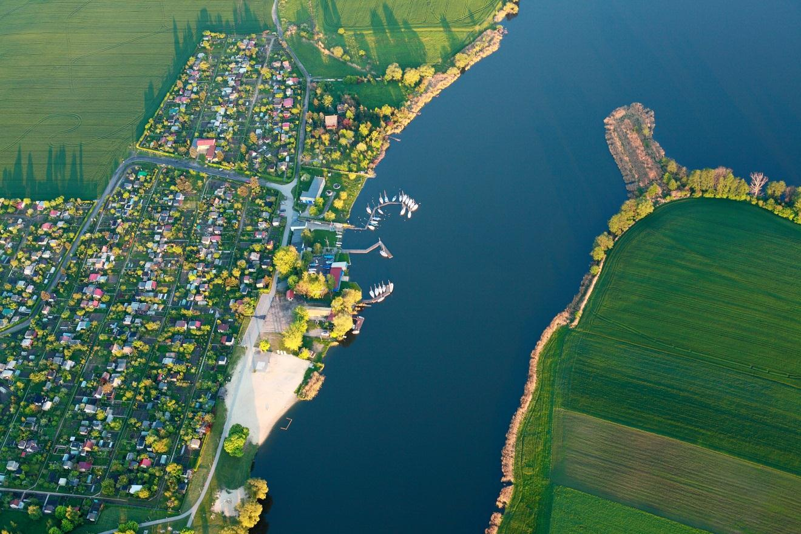
PLAŻA MIEJSKA
Gmina Śrem
ul. Plac 20 października 1
63-100 Śrem
PLAŻA MIEJSKA

Spis treści
Spis treści 15
Charakterystyka obiektu 16
Podmiot gospodarujący obiektem 17
Nieruchomości 18
Pozostałe wyposażenie obiektu 20
Podstawowe zadania realizowane na obiekcie 23
Dokumentacja fotograficzna obiektu 26

Charakterystyka obiektu

Plaża miejska to wielofunkcyjny obiekt rekreacyjno-sportowy stanowiący własność gminy Śrem. Obiekt jest zlokalizowany nad Jeziorem Grzymisławskim w pobliżu rodzinnych ogrodów działkowych, usytuowany wzdłuż ulicy Jeziornej w Śremie, dla której w części jest wyłączony ruch pojazdów mechanicznych, a w jego miejsce udostępniono ścieżkę pieszo – rowerową.
Obiekt jest wyposażony w różnorodną infrastrukturę rekreacyjno-sportową o charakterze użyteczności publicznej:
- plac zabaw,
- siłownia zewnętrzna,
- boiska do gry w: piłkę siatkową, badmintona czy boule,
- street workout park,
- zjeżdżalnia wodna dwutorowa,
- zjeżdżalnia wodna w kształcie Słonika,
- prysznice solarne,
- wypożyczalnia kajaków i leżaków plażowych,
- scena drewniana.

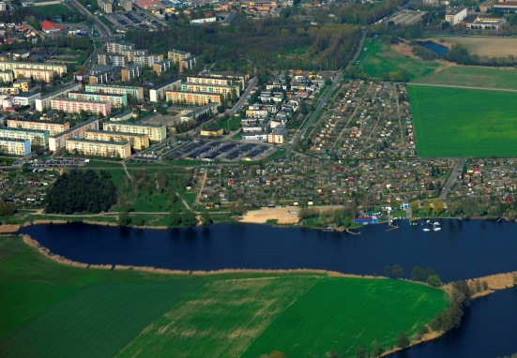
Dodatkowo obiekt jest uzupełniony o komercyjne atrakcje w ramach WakePlace, tj. dwa wyciągi wodne do wakeboardu i wypożyczalnie rowerów wodnych, oraz punkt gastronomiczny.

Na terenie obiektu jest również usytuowany ogólnodostępny budynek szaletu miejskiego, kompleks budynków stanowiących zaplecze bazy rekreacyjno-sportowej wraz ze stanicą WOPR oraz niezagospodarowany budynek w granicach obszaru zalesionego.

Obiekt jest udostępniony w sposób nieograniczony przez cały rok (z wyłączeniem budynków),
z kolei w sezonie letnim (lipiec-sierpień), służy jako jedyne w gminie miejsce wykorzystywane
do kąpieli.

Podmiot gospodarujący obiektem

WŁAŚCICIEL OBIEKTU
Gmina Śrem
ul. Plac 20 października 1
63-100 Śrem
785-16-61-461
631258135
Tel. (+48) 61 28 35 225
Fax. (+48) 61 28 35 337

DYSPONENT OBIEKTU
Pion Edukacji i Usług Społecznych
Urzędu Miejski w Śremie
ul. Plac 20 października 1
63-100 Śrem

ZARZĄDCA OBIEKTU

Nieruchomości

Wykaz gruntów wchodzących w skład obiektu
Lp. | Nazwa/Charakterystyka obiektu | Nr ewidencyjny działki | Nr księgi wieczystej | Ilość  (w ha) | Wartość | Nr inwentarzowy
1 | Grunty (Arkusz 36) | 2246 | PO1M/00008186/4 | 0,0389 | 19 450,00 zł | STW/0/0863/09
2 | Grunty (Arkusz 36) | 2245 | PO1M/00008186/4 | 0,0280 | 14 000,00 zł | STW/0/0864/09
3 | Grunty (Arkusz 36) | 2244 | PO1M/00008186/4 | 0,7486 | 374 300,00 zł | STW/0/0865/09
4 | Grunty (Arkusz 36) | cz. 2235/2 | PO1M/00008186/4 | 1,9870 | 201 860,00 zł | STW/0/0874/09
5 | Grunty (Arkusz 36) | cz. 2248/4 | PO1M/00008186/4 | 0,2625 | 135 600,00 zł | STW/0/0894/09
6 | Grunty (Arkusz 36) | 2205/316 | PO1M/00008186/4 | 0,3011 | 150 550,00 zł | STW/0/0895/09
7 | Grunty (Arkusz 36) | 2243/4 | PO1M/00008186/4 | 0,1229 | 61 450,00 zł | STW/0/0897/09
Razem: |  |  |  | 3,4890* | 957 210,00 zł
*Powierzchnia objęta zarządzaniem
Wykaz budynków wchodzących w skład obiektu
Lp. | Nazwa/Charakterystyka obiektu | Nr ewidencyjny działki | Powierzchnia użytkowa  (w m²) | Powierzchnia zabudowy  (w m²) | Nr bud. w obr. | Rok zakończ. budowy | Wartość | Nr inwentarzowy
1 | Budynek zaplecza gospodarczego  i stanicy WOPR | 2243/4 | 78,76 | 211,00 | 4395 | 1980 | 78 600,00 zł | STW/1/47/10  STW/1/52/10  STW/1/53/10
2 | Budynek szaletu miejskiego | 2243/4 | - | 20,00 | 4394 | 1978 | 10 300,00 zł | STW/1/48/10
3 | Budynek gospodarczy  (przeznaczony  pod trafostacje) | 2205/316 | 41,46 | 44,00 | 4397 | 1970 | 18 600,00 zł | STW/1/49/10
Razem: |  |  | 120,22 | 275,00 | - | - | 967 810,00 zł
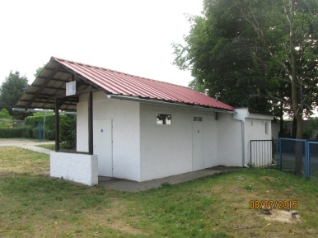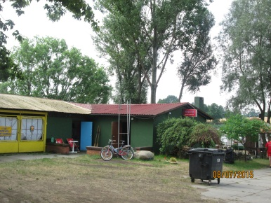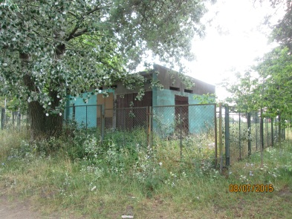
Budynek zaplecza gospodarczego
i stanicy WOPR
Budynek gospodarczy (przeznaczony pod trafostacje)
Budynek szaletu miejskiego

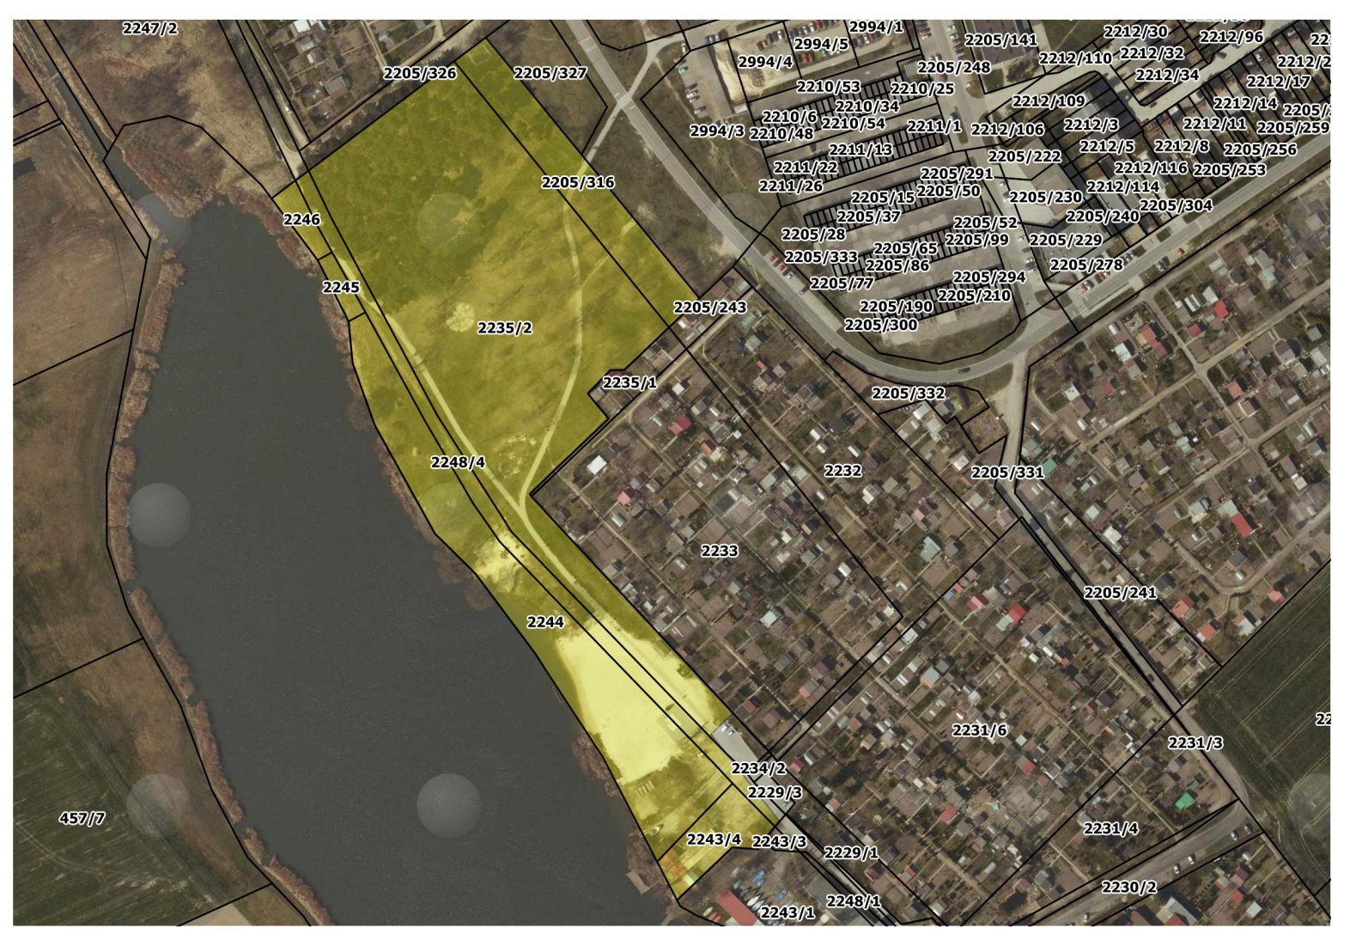
Mapa poglądowa zakresu nieruchomości obiektu
Staszica
ul. Jeziorna
ul. Stanisława

Pozostałe wyposażenie obiektu

Obiekt jest wyposażony w różnorodną infrastrukturę użyteczności publicznej.
Wykaz pozostałego (ruchomego) wyposażenia obiektu
Lp. | Nazwa/Charakterystyka obiektu | J.m. | Ilość | Wartość | Lokalizacja | Nr inwentarzowy
1 | Ogrodzenie panelowe | mb |  |  | Zaplecze plaży miejskiej | -
2 | Ogrodzenie plaży | mb |  | 16 426,23 zł | Plaża miejska | STW2/31/10
3 | Przebieralnia | szt. | 1 | 1 200,00 zł | Zaplecze plaży miejskiej | STW/1/51/10
4 | Stojak na kajaki | szt. | 4 | 1 500,00 zł | Zaplecze plaży miejskiej | STW/8/2/10  STW/8/3/10  STW/8/4/10  STW/8/5/10
5 | Latarnia z atrapami kamer | szt. | 1 |  |  | -
6 | Ogrodzenie plecione ze sznura | mb |  |  |  | -
7 | Umywalka | szt. | 1 |  | WC-męskie Budynek szaletu miejskiego | -
8 | Pisuar | szt. | 1 |  | WC-męskie Budynek szaletu miejskiego | -
9 | WC Kompakt | szt. | 1 |  | WC-męskie Budynek szaletu miejskiego | -
10 | Uchwyt na papier toaletowy | szt. | 1 |  | WC-męskie Budynek szaletu miejskiego | -
12 | Uchwyt na ręczniki papierowe | szt. | 1 |  | WC-męskie Budynek szaletu miejskiego | -
13 | Umywalka | szt. | 1 |  | WC-damskie Budynek szaletu miejskiego | -
14 | WC Kompakt | szt. | 1 |  | WC-damskie Budynek szaletu miejskiego | -
15 | Uchwyt na papier toaletowy | szt. | 1 |  | WC-damskie Budynek szaletu miejskiego | -
16 | Uchwyt na ręczniki papierowe | szt. | 1 |  | WC-damskie Budynek szaletu miejskiego | -
17 | Uchwyt dla osób niepełnosprawnych | szt. | 1 |  | WC-damskie Budynek szaletu miejskiego | -
18 | Przewijak dla dzieci | szt. | 1 | 1 008,60 zł | WC-damskie Budynek szaletu miejskiego | -
19 | Umywalka | szt. | 1 |  | WC-Budynek szaletu miejskiego | -
20 | Uchwyt na ręczniki papierowe | szt. | 1 |  | WC-Budynek szaletu miejskiego | -
21 | WC Kompakt | szt. | 1 |  | WC-Budynek szaletu miejskiego | -
22 | Uchwyt na papier toaletowy | szt. | 1 |  | WC-Budynek szaletu miejskiego | -
23 | Droga, ścieżka i parking  UL. JEZIORNA, ŚREM | szt. | 1 | 170 649,81 zł |  | STW/2/474/10
24 | Oświetlenie uliczne  UL. JEZIORNA, ŚREM | pkt świetlny | 3 |  | Parking ul. Jeziorna, Śrem | STW/2/2/09
25 | Kosz metalowy na śmieci | szt. | 1 | 159,90 zł | Wejście na plaże miejską od strony parkingu ul. Jeziorna, Śrem | -
26 | Tablica informacyjna | szt. | 1 | 762,60 zł | Wejście na plaże miejską od strony parkingu ul. Jeziorna, Śrem | -
27 | Utwardzenie dojścia  do prysznicy solarnych | m² | 7,16 |  | Przy ogródku letnim | STW/2/14/15
28 | Prysznic solarny | szt. | 2 | 24 998,54 zł | Przy ogródku letnim | STW/2/14/15
29 | Znak informujący o plaży strzeżonej | szt. | 1 | 172,08 zł | W okolicy prysznicy solarnych | -
30 | Maszt wraz z tablicą informacyjną | szt. | 1 | 393,60 zł | W okolicy prysznicy solarnych | -
31 | Rozdzielnik energii elektrycznej | szt. | 1 | 6 765,00 zł | Przy ogródku letnim od strony jeziora | STW/2/16/15
32 | Scena drewniana  UL. JEZIORNA, ŚREM | szt. | 1 | 9 999,73 zł |  | STW/8/6/10
33 | Oświetlenie uliczne  UL. JEZIORNA, ŚREM | pkt świetlny | 7 | 52 123,91 zł | Od wejście od strony parkingu do zejścia od strony ul. Staszica | STW/2/58/10
34 | Kosz żeliwny na śmieci | szt. | 5 | 2 650,50 zł | Od wejście od strony parkingu do zejścia od strony ul. Staszica | STW/8PŚT/8/12
35 | Kosz żeliwny na śmieci | szt. | 1 | 530,09 zł | Od wejście od strony parkingu do zejścia od strony ul. Staszica | STW/8PŚT/8/12
36 | Kosz żeliwny na śmieci | szt. | 1 | 365,31 zł | Od wejście od strony parkingu do zejścia od strony ul. Staszica | -
37 | Ławka żeliwna z oparciem | szt. | 5 | 3 614,30 zł | Od wejście od strony parkingu do zejścia od strony ul. Staszica | STW/8PŚT/7/12
38 | Ławka żeliwna z oparciem | szt. | 1 | 722,87 zł | Od wejście od strony parkingu do zejścia od strony ul. Staszica | STW/8PŚT/7/12
39 | Ławka żeliwna z oparciem | szt. | 1 | 498,15 zł | Od wejście od strony parkingu do zejścia od strony ul. Staszica | -
40 | Kosz żeliwny na śmieci | szt. | 2 | 730,62 zł | Plac zabaw | -
41 | Ławka żeliwna z oparciem | szt. | 1 | 498,15 zł | Plac zabaw | -
42 | Regulamin plaży miejskiej | szt. | 1 | 223,24 zł | W okolicy drzew/stojaka na rowery | -
43 | Stojak rowerowy metalowy | szt. | 1 |  |  | -
44 | Kosz drewniany | szt. | 1 | 427,00 zł | Plac zabaw | STW/8/1/09
45 | Ławka drewniana z oparciem | szt. | 1 | 634,40 zł | Plac zabaw | STW/8/1/09
46 | Regulamin placu zabaw | szt. | 1 | 475,80 zł | Plac zabaw | STW/8PŚT/1001/13
47 | Zestaw sprawnościowy | zestaw | 1 | 19 398,00 zł | Plac zabaw | STW/8/1/09
48 | Karuzela | szt. | 1 | 3 660,00 zł | Plac zabaw | STW/8/1/09
49 | Bujak na sprężynie | szt. | 1 | 1 195,60 zł | Plac zabaw | STW/8/1/09
50 | Huśtawka wahadłowa koszykowa | szt. | 1 | 2 257,00 zł | Plac zabaw | STW/8/1/09
51 | Biegacz + Pylon + Orbitrek | szt. | 1 | 9 704,70 zł | Siłownia zewnętrzna | -
52 | Wyciąg górny + Pylon + Wyciskanie siedząc | szt. | 1 | 8 191,80 zł | Siłownia zewnętrzna | -
53 | Twister + Wahadło | szt. | 1 | 3 628,50 zł | Siłownia zewnętrzna | -
54 | Twister + Wahadło | szt. | 1 | 3 628,50 zł | Siłownia zewnętrzna | -
55 | Drabinka + Pylon + Podciąg nóg | szt. | 1 | 2 718,30 zł | Siłownia zewnętrzna | -
56 | Wioślarz + Pylon + Prasa nożna | szt. | 1 | 9 249,60 zł | Siłownia zewnętrzna | -
57 | Ławka + Pylon + Prostownik pleców | szt. | 1 | 4 022,10 zł | Siłownia zewnętrzna | -
58 | Ławka + Pylon + Prostownik pleców | szt. | 1 | 4 022,10 zł | Siłownia zewnętrzna | -
59 | Ławka żeliwna z oparciem | szt. | 7 | 3 487,05 zł | Od zejścia od strony ul. Staszica w kierunku do wyjścia z plaży do piaszczystej ścieżki | -
60 | Kosz żeliwny na śmieci | szt. | 7 | 2 557,17 zł | Od zejścia od strony ul. Staszica w kierunku do wyjścia z plaży do piaszczystej ścieżki | -
61 | Boisko do badmintona | szt. | 1 |  |  | -
62 | Boisko do boule | szt. | 1 |  |  | -
63 | Regulamin gry w boules | szt. | 1 | 223,25 zł |  | -
64 | Kosz metalowy na śmieci | szt. | 1 | 159,90 zł |  | -
65 | Słupek betonowy | szt. | 2 |  |  | -
66 | Oświetlenie uliczne  UL. JEZIORNA, ŚREM | pkt świetlny | 10 | 51 192,70 zł | Wzdłuż ścieżki od strony jeziora | STW/2/2/09
67 | Budynek trafostacji | szt. | 1 | 18 600,00 zł |  | STW/1/49/10
68 | Wybieg dla psów | szt. | 1 |  |  | -
69 | Słupek betonowy | szt. | 2 |  | Wejście od strony ul. Staszica | -
70 | Tablica informacyjna | szt. | 1 | 762,60 zł | Wejście od strony ul. Staszica | -
71 | Grill betonowy z kominem | szt. | 2 | 2 500,00 zł | Betonowy krąg | STW/8/7/10
72 | Grill betonowy bez komina | szt. | 1 |  | Betonowy krąg | -
73 | Rozdzielnik energii elektrycznej | szt. | 1 | 7 995,00 zł | Betonowy krąg | STW/2/43/14
74 | Betonowy krąg | szt. | 1 | 19 085,00 zł |  | STW/2/30/10
75 | Kosz betonowy na śmieci | szt. | 2 | 590,40 zł | Betonowy krąg | -
76 | Street Workout Park | zestaw | 1 | 64 066,20 zł | Przy siłowni zewnętrznej | STW/2/15/15
77 | Regulamin Street Workuot Park | szt. | 1 |  | Przy siłowni zewnętrznej | STW/2/15/15
78 | Kosz żeliwny na śmieci | szt. | 5 | 1 826,55 zł | Zejście od strony ul. Staszica | -
79 | Ławka żeliwna z oparciem | szt. | 1 | 498,15 zł | Od wejścia od strony ul. Staszica w kierunku plaży | -
80 | Ławka żeliwna z oparciem | szt. | 4 | 1 992,60 zł | Od wejścia od strony ul. Staszica w kierunku plaży | -
81 | Oświetlenie uliczne  UL. JEZIORNA, ŚREM | pkt świetlny | 8 |  | Zejście od strony ul. Staszica | STW/2/58/10
82 | Oświetlenie uliczne z atrapami kamer UL. JEZIORNA, ŚREM | pkt świetlny | 1 |  | Zejście od strony ul. Staszica | STW/2/58/10
83 | Płotek odgradzający jezioro | szt. | 1 |  | Plac zabaw | -
84 | Zjeżdżalnia słonik | szt. | 1 | 6 000,00 zł | Przy brodziku | STW/2/12/15
85 | Brodzik z profili | szt. | 1 | 36 435,00 zł |  | STW/2/13/15
86 | Zjeżdżalnia podwójna | szt. | 1 | 210 817,10 zł |  | STW/2/11/15
87 | Maszt metalowy wraz z flagą  z logo gminy Śremu | szt. | 3 | 6 785,30 zł | W okolicy ogródka letniego | STW/8PŚT/6/12
88 | Regulamin wypożyczalni kajaków i leżaków plażowych | szt. | 1 |  | Wypożyczalnia kajaków | -
89 | Moduł pomostu pływającego | szt. | 4 | 800,00 zł | Wypożyczalnia kajaków | -
90 | Kajak VISTA | szt. | 8 | 23 000,00 zł | Wypożyczalnia kajaków | STW/8/2/10  STW/8/3/10  STW/8/4/10  STW/8/5/10
91 | Leżaki plażowe |  |  |  |  | -
92 | Rozdzielnik energii elektrycznej | szt. | 2 | 23 180,00 zł | Ogródek letni od strony parkingu i przy scenie | STW/2/23/14
93 | Zestaw R1 (torba ratownika) | zestaw | 1 | 3 906,00 zł |  | -
94 | Lina pływająca | mb | 130 | 236,29 zł |  | -
95 | Lina torowa | mb | 25 | 1 559,98 zł |  | -
96 | Rzutka ratunkowa | szt. | 2 | 155,99 zł |  | -
97 | Koło ratunkowe | szt. | 2 | 350,01 zł |  | -
98 | Bosak teleskopowy | szt. | 2 | 150,01 zł |  | -
99 | Boja ratownicza SP Pamela | szt. | 2 | 210,01 zł |  | -
100 | Siatka plażowa + słupki | zestaw | 1 | 1 573,00 zł | W okolicy ogródka letniego | -
101 | Lina torowa | mb | 25 | 1 559,98 zł |  | -
102 | Kapoki środek asekuracyjny | szt. | 20 | 1 380,07 zł |  | -
103 | Utwardzenie punktu gastronomicznego | m² |  | 11 963,00 zł |  | STW/2/29/10
104 | Meble ogrodowe | zestaw | 3 | 5 279,70 zł | Betonowy krąg | -
105 | Pojemnik na psie odchody | szt. | 3 | 2 546,10 zł | Wejście od strony ul. Staszica; | -
106 | Regulamin gry w piłkę siatkową | szt. | 1 | 455,72 zł | Boisko do gry w piłkę plażową | -

Podstawowe zadania realizowane na obiekcie

Zarządzanie obiektem rekreacyjno-sportowym obejmuje wykonywanie zarówno czynności wynikających z pełnionej funkcji zarządcy nieruchomości (administratora obiektu) dotyczących, jak również podmiotu realizującego zadania użyteczności publicznej gminnej jednostki samorządu terytorialnego.
Funkcjonowanie obiektu ma na celu przede wszystkim zaspokajanie potrzeb społecznych
w zakresie kultury fizycznej i turystyki, w tym terenów rekreacyjnych i urządzeń sportowych.
Działalność zarządcy to zagwarantowanie efektywnego i profesjonalnego zarządzania obiektem,
w tym podejmowania wszelkich decyzji i dokonywania wszelkich czynności zmierzających
do utrzymania wspomnianych nieruchomości, infrastruktury i wyposażenia w stanie nie pogorszonym, zgodnie z ich przeznaczeniem, na poziomie zapewniającym bezpieczeństwo ludzi
i mienia, jak również doradztwo w zakresie jego zagospodarowania. Zadanie zarządcy to także zapewnienie ciągłości udostępniania obiektu społeczności w określonym standardzie
oraz wspieranie właściciela tego obiektu w organizacji i obsłudze imprez, spotkań i wystąpień kulturalno-rozrywkowych, zawodów sportowych, zajęć rekreacyjno-sportowych itp.

Lp. | Rodzaj prac | Forma realizacji
1. | Nieodpłatne udostępnianie obiektu mieszkańcom | stale
2. | Zapewnienie pracowników sprawujących nadzór i obsługę plaży w zakresie: | w miesiącach styczeń-marzec oraz listopad-grudzień w godz. 8.00-10.00., w miesiącach kwiecień - maj oraz wrzesień-październik w godz. 8.00-13.00, w miesiącach czerwiec-sierpień w godz. 8.00-22.00.
- | Bieżące utrzymanie porządku i czystości na terenie plaży (opróżnianie koszy, uzupełnianie dystrybutorów, zamiatanie utwardzonych terenów, gromadzenie śmieci do kontenera) | stale
- | Odśnieżanie terenów utwardzonych, posypywanie piaskiem i solą | wg zapotrzebowania
- | Mycie ławek przy ścieżkach spacerowych | wg zapotrzebowania
- | Bieżące naprawy i konserwacja urządzeń do ćwiczeń (mycie, smarowanie środkami do konserwacji, pielęgnacja podłoża, uzupełnianie piasku) | wg zapotrzebowania
- | Utrzymanie porządku oraz należytego stanu terenów zielonych  w granicach nieruchomości oddanej do zarządzania, w tym m.in. okresowe koszenie trawy, pielęgnacja drzew, krzewów  i żywopłotów | koszenie: kwiecień - październik (utrzymanie wysokości trawy  w granicach do 5 cm), pozostałe czynności wg zapotrzebowania
 | Utrzymywanie w czystości grili oraz wyposażenia | wg zapotrzebowania
 | Pielęgnacja miejsca wyznaczonego na rozpalanie ognisk | wg zapotrzebowania
- | Wygrabianie liści z terenu plaży | wg zapotrzebowania
- | Udostępnienie i sprzątanie sanitariatów. W tym bieżąca naprawa i konserwacje systemu kanalizacji | codziennie w sezonie*  w godz. 10.00-22.00  oraz każdorazowo na zgłoszenie Zamawiającego
- | Aktualizacja plakatów na tablicy informacyjnej przy Orliku | wg zapotrzebowania
- | Dokonanie oprysku chwastobójczego | wg zapotrzebowania
- | Zabezpieczenie obiektów i urządzeń oraz wyposażnia plaży przed zimą, a także ponowne ich uruchomienie przed otwarciem sezonu (ławostoły, grille, tablice, flagi, słupy ogrodzeniowe, wyposażenie ratownicze, WC, zjeźdżalnie, prysznice) | zgodnie z zaleceniami Wykonawcy, wg zapotrzebowania
- | Utrzymywanie w należytej czystości kajaków oraz ich wyposażenia (wiosła, kamizelki) | wg zapotrzebowania
- | Przygotowywanie terenu plaży do imprez okolicznościowych  na podstawie ustaleń z Zamawiającym | wg zapotrzebowania
- | Uporządkowanie terenu plaży po imprezach okolicznościowych  na podstawie ustaleń z Zamawiającym | wg zapotrzebowania
- | Zapewnienie porządku i czystości w pomieszczeniach magazynowych | wg zapotrzebowania
- | Usuwanie nieczystości z terenu miejsca wykorzystywanego  do kąpieli | na bieżąco w okresie sezonu*
 | Oczyszczanie kostki brukowej (główna aleja spacerowa) z nadmiaru piasku | na bieżąco
 | Oczyszczanie linii brzegowej | codziennie w sezonie*
3. | Zapewnienie pracowników sprawujących obsługę plaży w okresie sezonu letniego w zakresie: | lipiec - sierpień  w godz. 10.00-20.00
 | Obsługa dwutorowej zjeźdżalni (w tym: włączanie i wyłączanie, systematyczne oczyszczanie z piasku drabinki oraz ślizgu) | na bieżąco w okresie sezonu*  z uwzględnieniem warunków atmosferycznych
 | Obsługa zjeźdżalni typu „Słonik“ (w tym: systematyczne oczyszczanie z piasku drabinki oraz ślizgu) | na bieżąco w okresie sezonu*  z uwzględnieniem warunków atmosferycznych
 | Oczyszczanie kostki brukowej pod prysznicami solarnymi z nadmiaru piasku | na bieżąco w okresie sezonu*  z uwzględnieniem warunków atmosferycznych
- | Montaż i demontaż siatki oraz liń na boiskach do gry w piłkę plażową | codziennie w sezonie* z uwzględnieniem warunków atmosferycznych
- | Montaż i demontaż sprzętu nagłaśniającego (zapewnienie muzyki na plaży) | codziennie w sezonie* z uwzględnieniem warunków atmosferycznych
- | Wypożyczanie sprzętu sezonowego (leżaki i kajaki wraz z wyposażenim). Prowadzenie szczegółowej ewidencji wypożyczeń sprzętu (zapewnienie kart oraz segregatorów) | codziennie w sezonie* z uwzględnieniem warunków atmosferycznych
4. | Udostępnianie numeru telefonu dla mieszkańców głównie w celu dokonania rezerwacji boiska oraz udzielania informacji | codziennie
5. | Wykonanie i montaż tablic informacyjnych z godzinami otwarcia i zamknięcia obiektu oraz pełnym adresem Zarządcy | styczeń, w uzgodnieniu z Zamawiającym
6. | Badanie dna jeziora przed sezonem przez płetwonurków | 1 raz w roku  (przed rozpoczęciem sezonu)
7. | Oczyszczanie dna jeziora w obszarze miejsca wykorzystywanego do kąpieli | codziennie w sezonie*
8. | Wykonanie badania jakości wody zgodnie z ustalonym  ze Stacją Sanitarno-Epidemiologiczną harmonogramem | wg harmonogramu**
9. | Uzyskanie zgody właścicieli jeziora grzymisławskiego na zorganizowanie w sezonie letnim przez gminę Śrem miejsca wykorzystywanego do kąpieli | na podstawie przepisów  Prawo wodne
10. | Nawożenie plaży piaskiem | w sezonie* wg zapotrzebowania  oraz każdorazowo na zgłoszenie Zamawiającego
11. | Nawożenie piaskiem placu zabaw dla dzieci | czerwiec-wrzesień wg zapotrzebowania oraz każdorazowo na zgłoszenie Zamawiającego
12. | Oznakowanie miejsca wykorzystywanego do kąpieli (tablica informacyjna) zgodnie z Rozporządzeniem Ministra Zdrowia | w sezonie* (umieszczenie tablicy informacyjnej powinno nastąpić najpóźniej w dniu rozpoczęcia sezonu)
13. | Zapewnienie bezpieczeństwa ratowniczego | codziennie w sezonie*  w godz. 10.00 - 20.00 oraz wg zapotrzebowania
14. | Zapewnienie odpowiednich warunków do wykonywania pracy ratowników wodnych oraz obsługi wypożyczalni kajaków i leżaków (pomieszczenie, wyposażenie plenerowe) | w sezonie*
 | Magazynowanie i zabezpieczenie na okres zimowy wyposażenia plaży | listopad-grudzień
15. | Niezwłocznie zgłaszanie Zamawiającemu uszkodzeń, dewastacji, zniszczeń itd. elementów obiektu | wg zapotrzebowania
16. | Zgłaszanie Zamawiającemu zagrożeń wynikających ze stanu technicznego elementów obiektu oraz podejmowanie działań zabezpieczających za zgodą Zamawiającego | wg zapotrzebowania
17. | Zapewnienie dostaw mediów przez zawieranie i zmienianie umów na dostawę energii elektrycznej, wody, odprowadzania ścieków i wywozu nieczystości stałych oraz ustalanie rozliczeń z użytkownikami | wg zapotrzebowania
18. | Dokonywanie remontów i modernizacji zatwierdzonych przez Zamawiającego po wskazaniu źródeł i sposobu finansowania | na podstawie planów rzeczowo – finansowych oraz w przypadku dodatkowych prac w uzgodnieniu  z Zamawiającym
19. | Realizacja zadań zleconych przez Zamawiającego, nie ujętych w powyższym zakresie prac, a które przyczynią się do prawidłowego funkcjonowania obiektu | wg zapotrzebowania zgodnie z wymogami Zamawiającego
 | *Sezon - trwa od pierwszego dnia ferii letnich do ostatniego dnia ferii letnich według Rozporządzenia MEN
 | **Harmonogram - terminy wykonania badań jakości wody: pierwsze nie wcześniej niż 14 dni przed rozpoczęciem funkcjonowania miejsca wykorzystywanego do kąpieli oraz co najmniej jedno badanie w trakcie trwania sezonu letniego, a także każdorazowo w przypadku wzrokowego stwierdzenia zanieczyszczeń niekorzystnie wpływających na jakość wody i mogących stanowić zagrożenie zdrowotne dla kapiących się osób.

Dokumentacja fotograficzna obiektu

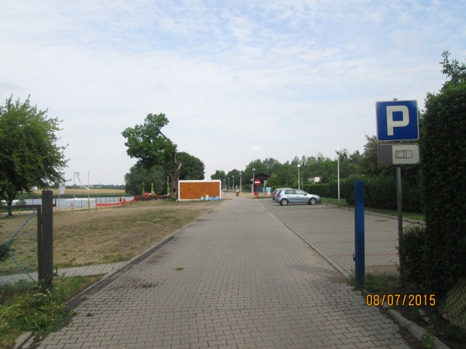 | 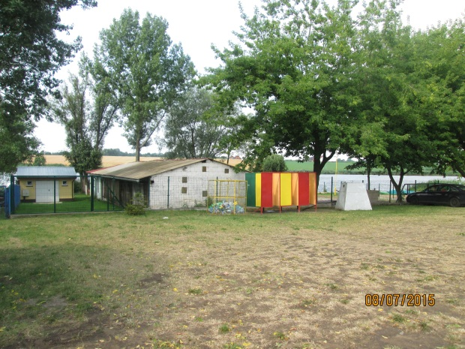
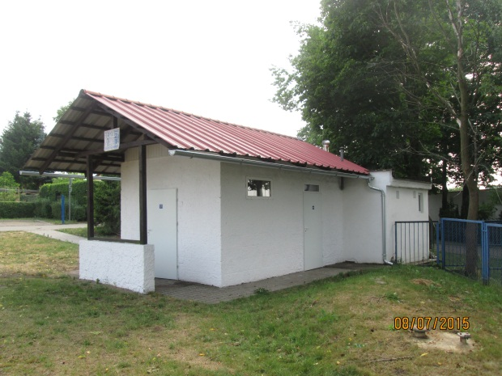 | 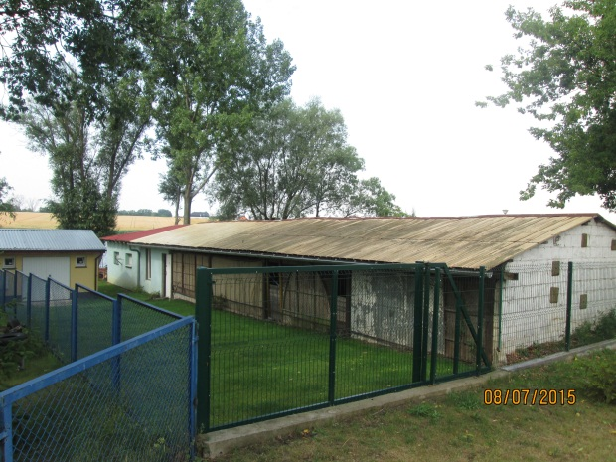
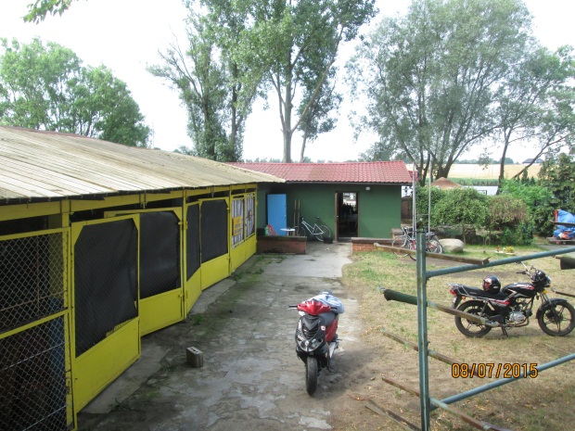 | 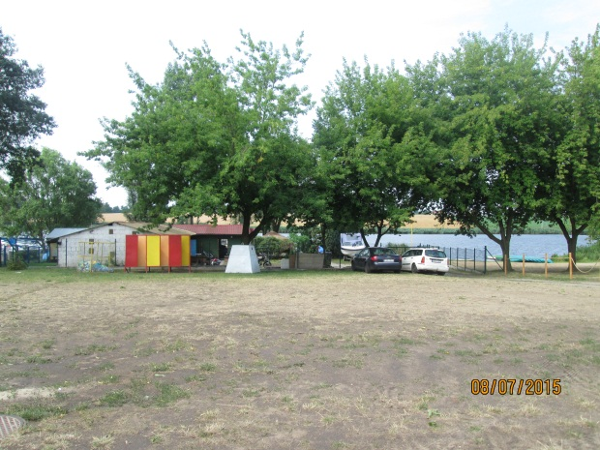

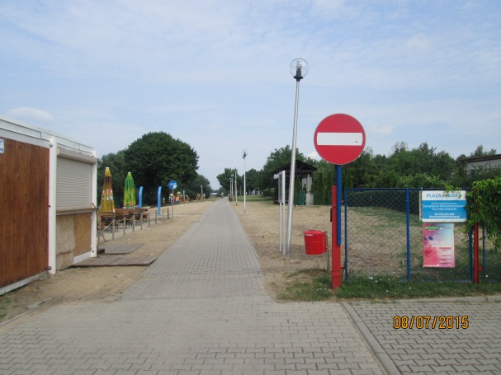 | 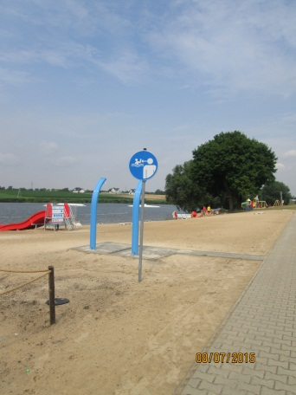
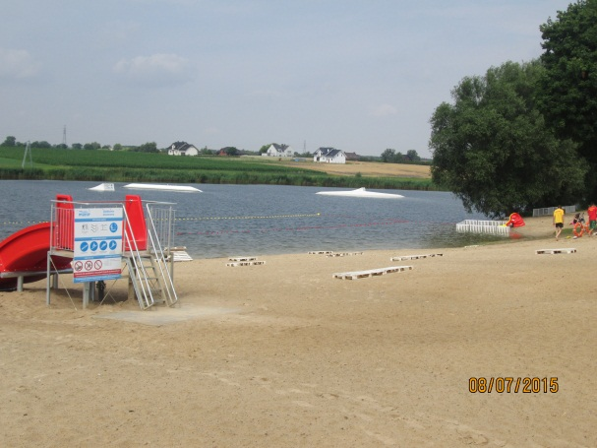 | 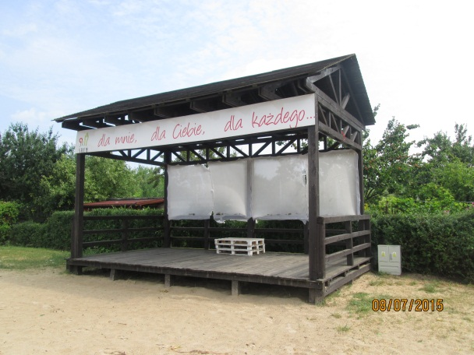
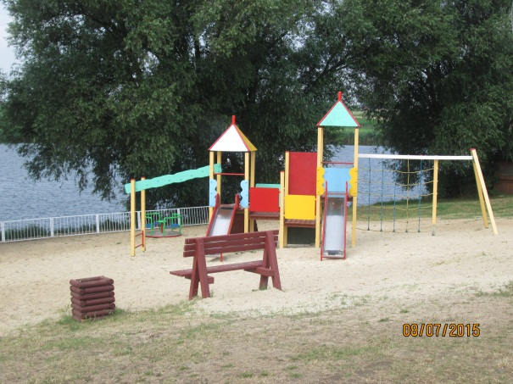 | 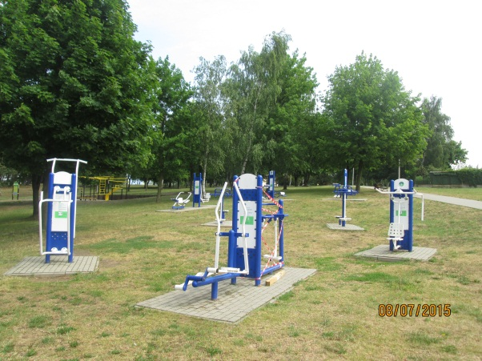
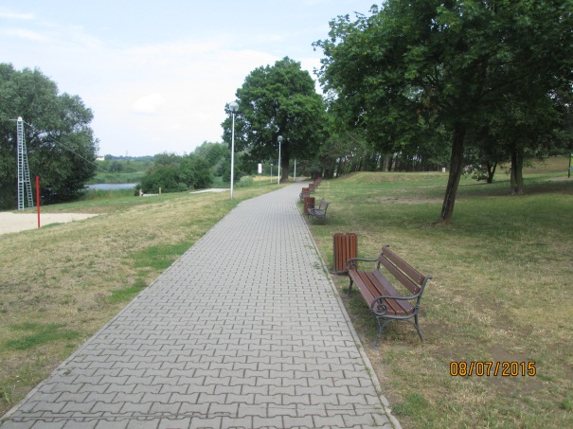 | 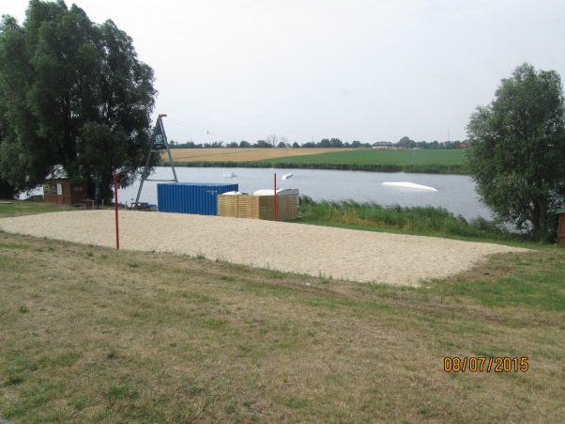
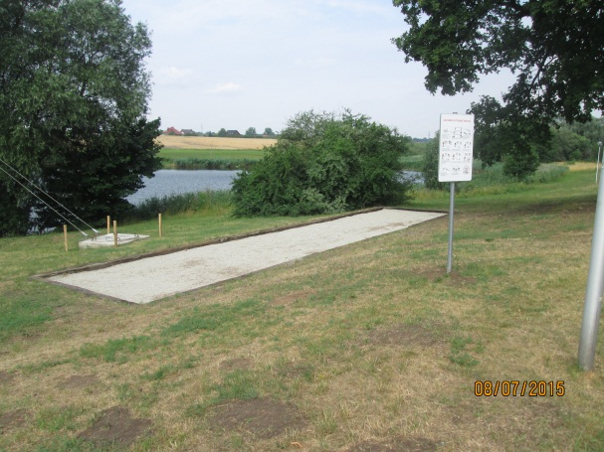 | 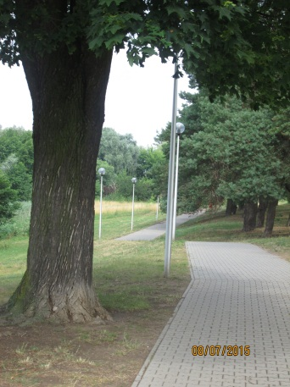
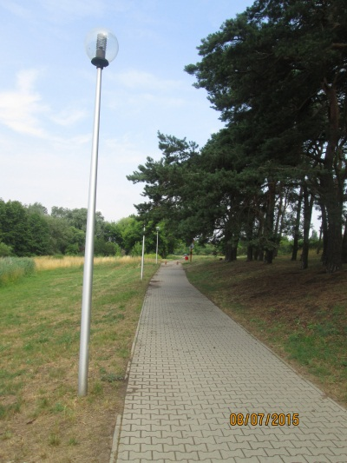 | 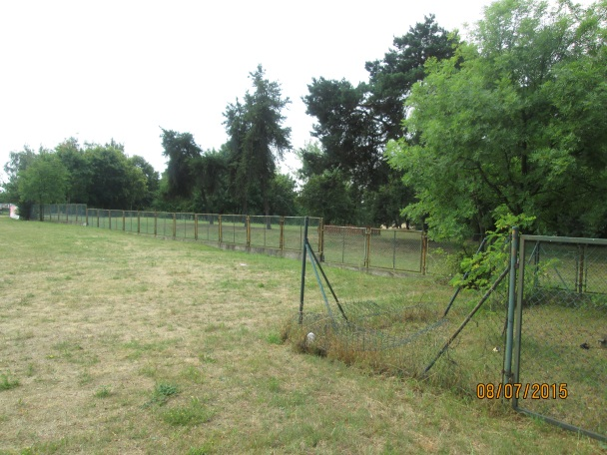
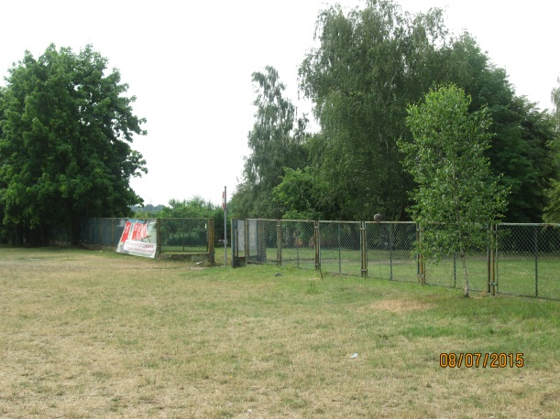 | 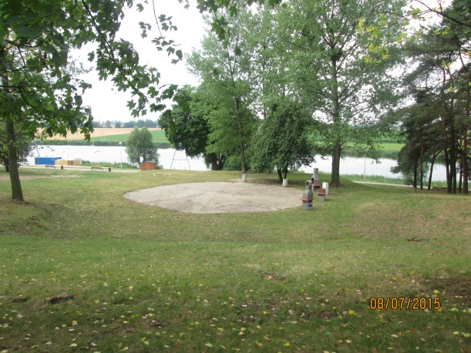
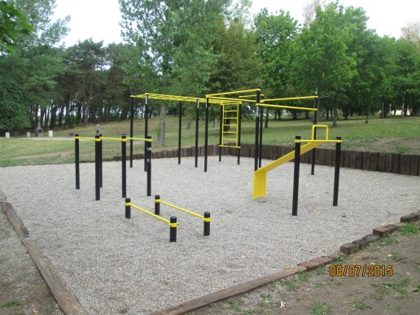 | 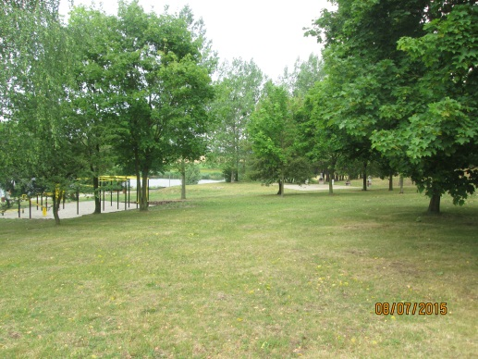
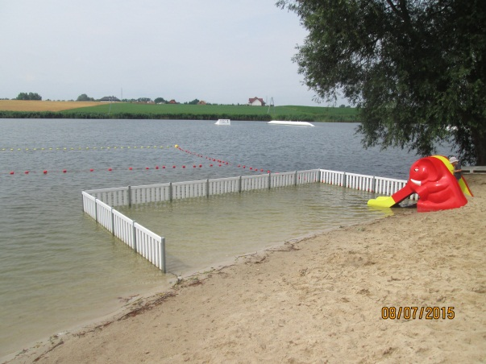 | 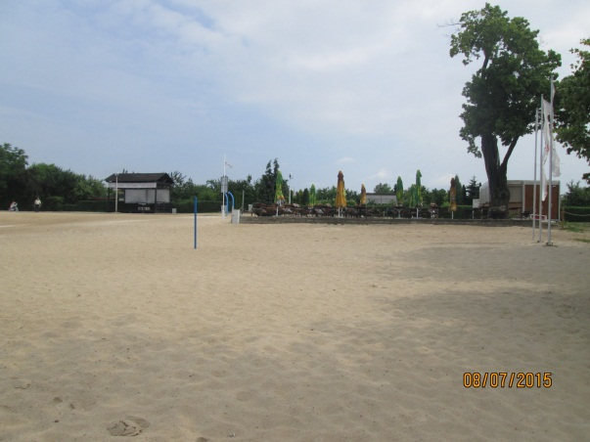
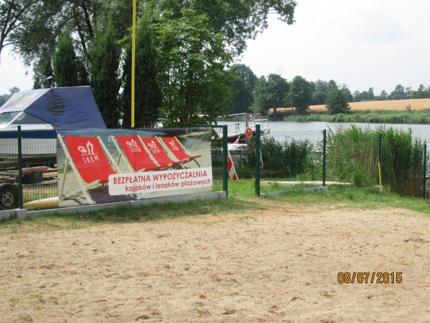 | 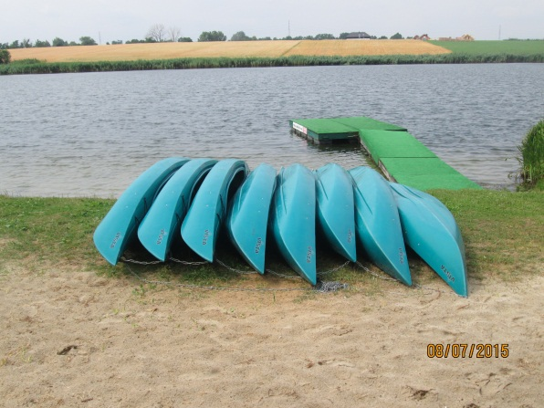
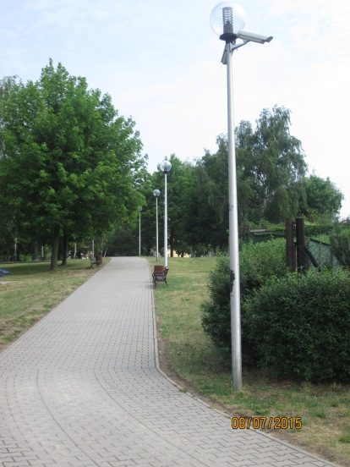 | 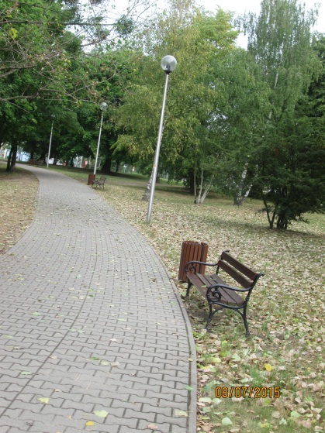

Załącznik nr 1b

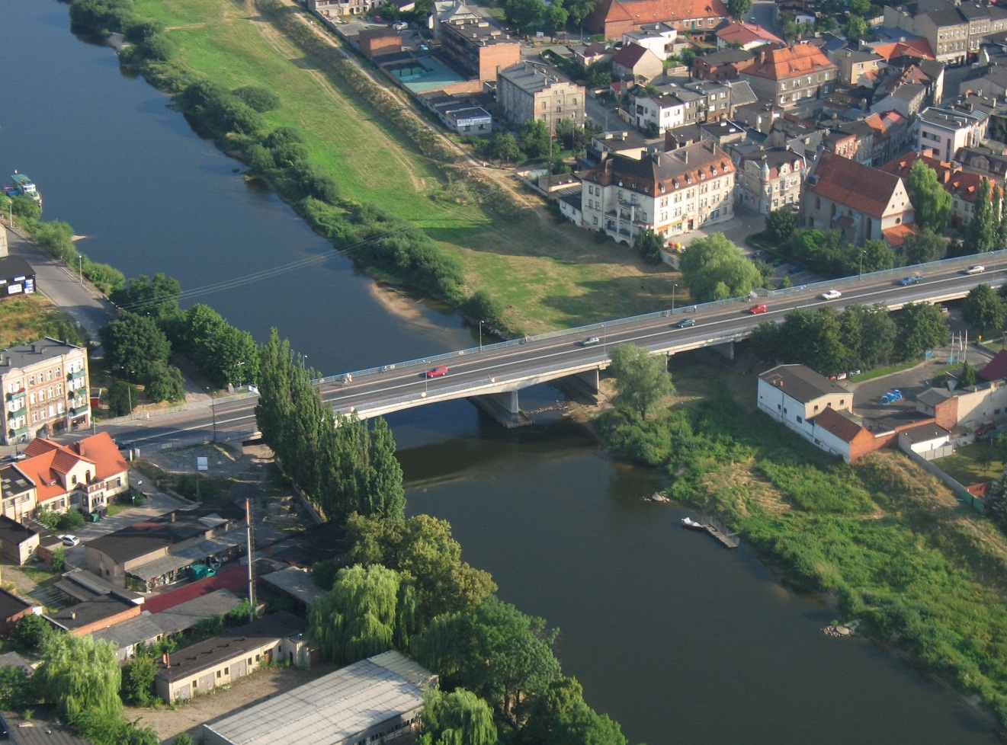
PLAŻA MIEJSKA
Gmina Śrem
ul. Plac 20 października 1
63-100 Śrem
PRZYSTAŃ NAD RZ. WARTA

Spis treści
Spis treści 31
Charakterystyka obiektu 32
Podmiot gospodarujący obiektem 33
Nieruchomości 34
Pozostałe wyposażenie obiektu 35
Podstawowe zadania realizowane na obiekcie 35
Dokumentacja fotograficzna obiektu 37

Charakterystyka obiektu

- Przystań nad rz. Warta w Śremie to obiekt rekreacyjny będący własnością gminy Śrem, stanowiący punkt na szlaku kajakowym Uniejów – Międzychód, którego lokalizacja znajduje się po prawobrzeżnej części miasta Śrem u zejście od strony ulicy Tadeusza Kościuszki. Obiekt jest usytuowany w miejscu planowanej budowy portu rzecznego (basen portowy, przystań dla kajaków i małych łodzi motorowych) wraz z nadbrzeżem.

Obiekt jest wyposażony w podstawową infrastrukturę o charakterze użyteczności publicznej:
- pomost pływający,
- oświetlenie obiektu (dwa punkty świetlne),
- zasilanie w energię elektryczną,
- tablice informacyjną z planem sytuacyjnym prawobrzeżnej części miast,
- tablice informacyjną dotyczącą szlaku kajakowego Uniejów – Międzychód.

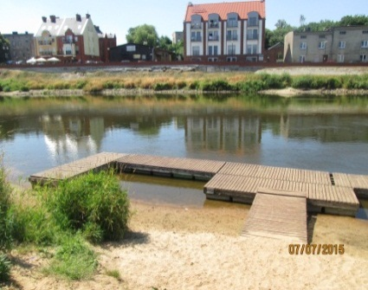
Obiekt jest udostępniony w sposób nieograniczony przez cały rok z wyłączeniem pomostu pływającego, który jest lokalizowany w miejscu przystani
w sezonie letnim (lipiec-sierpień) w zależności
od możliwości warunków zagospodarowania obiektu.

Podmiot gospodarujący obiektem

WŁAŚCICIEL OBIEKTU
Gmina Śrem
ul. Plac 20 października 1
63-100 Śrem
785-16-61-461
631258135
Tel. (+48) 61 28 35 225
Fax. (+48) 61 28 35 337

DYSPONENT OBIEKTU
Pion Edukacji i Usług Społecznych
Urzędu Miejski w Śremie
ul. Plac 20 października 1
63-100 Śrem

ZARZĄDCA OBIEKTU

Nieruchomości

Wykaz gruntów wchodzących w skład obiektu
Lp. | Nazwa/Charakterystyka obiektu | Nr ewidencyjny działki | Nr księgi wieczystej | Ilość  (w ha) | Wartość | Nr inwentarzowy
1 | Grunty (Arkusz 15) | 1021 | PO1M/00006797/6 | 0,0150 | 1 800,00 zł | STW/0/150/12
2 | Grunty (Arkusz 15) | cz. 1020 | PO1M/00006797/6 | 0,0651 | 15 900,00 zł | STW/0/151/12
Razem: |  |  |  | 0,0801* | 17 700,00 zł
*Powierzchnia objęta zarządzaniem

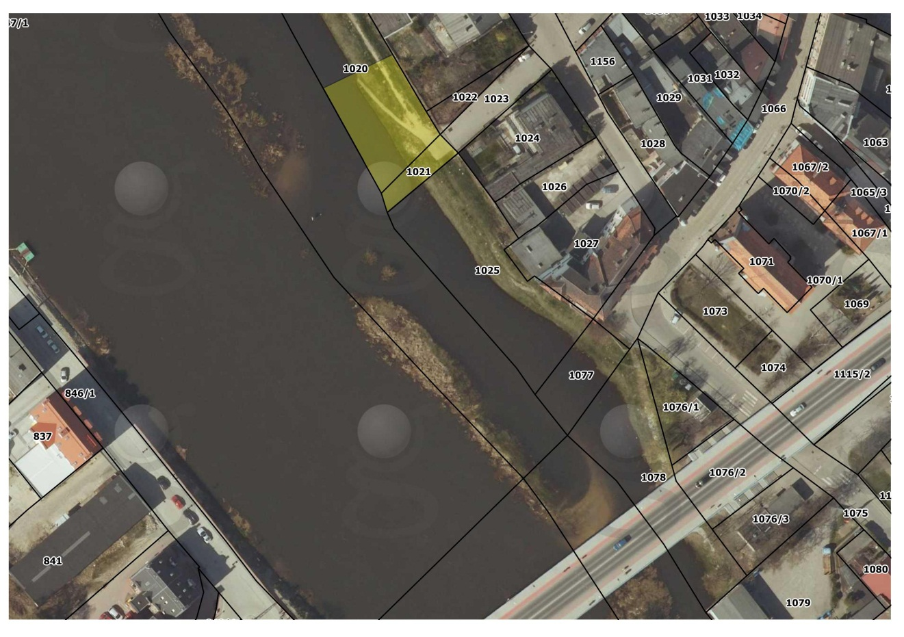
Mapa poglądowa zakresu nieruchomości obiektu
ul. Tadeusza Kościuszki
ul. Łazienkowa
ul. Prymasa Stefana Wyszyńskiego
rz. Warta
Most 23 Stycznia

Pozostałe wyposażenie obiektu

Obiekt jest wyposażony w różnorodną infrastrukturę użyteczności publicznej.
Wykaz pozostałego (ruchomego) wyposażenia obiektu
Lp. | Nazwa/Charakterystyka obiektu | J.m. | Ilość | Wartość | Lokalizacja | Nr inwentarzowy
1 | Oświetlenie przystani | pkt świetlny | 2 |  | Zejście z wału na teren przystani
2 | Utwardzenie dojścia  do przystani |  |  | 6 740,50 zł |  | STW/2/25/10
3 | Tablica z planem sytuacyjnym prawobrzeznej części miasta | szt. | 1
4 | Tablica informacyjna o szlaku kajakowym | szt. | 1
5 | Moduł pomostu pływającego | szt. | 7 | 30 261,30 zł |  | STW/2/21/10  STW/2/22/10  STW/2/23/10
6 | Rozdzielni energii energetycznej | szt. | 1 | 18 145,54 zł |  | STW/2/24/10

Podstawowe zadania realizowane na obiekcie

Zarządzanie obiektem rekreacyjno-sportowym obejmuje wykonywanie zarówno czynności wynikających z pełnionej funkcji zarządcy nieruchomości (administratora obiektu) dotyczących,
jak również podmiotu realizującego zadania użyteczności publicznej gminnej jednostki samorządu terytorialnego.
Funkcjonowanie obiektu ma na celu przede wszystkim zaspokajanie potrzeb społecznych
w zakresie kultury fizycznej i turystyki, w tym terenów rekreacyjnych i urządzeń sportowych.
Działalność zarządcy to zagwarantowanie efektywnego i profesjonalnego zarządzania obiektem,
w tym podejmowania wszelkich decyzji i dokonywania wszelkich czynności zmierzających
do utrzymania wspomnianych nieruchomości, infrastruktury i wyposażenia w stanie nie pogorszonym, zgodnie z ich przeznaczeniem, na poziomie zapewniającym bezpieczeństwo ludzi
i mienia, jak również doradztwo w zakresie jego zagospodarowania. Zadanie zarządcy to także zapewnienie ciągłości udostępniania obiektu społeczności w określonym standardzie
oraz wspieranie właściciela tego obiektu w organizacji i obsłudze imprez, spotkań i wystąpień kulturalno – rozrywkowych, zawodów sportowych, zajęć rekreacyjno – sportowych itp.

Lp. | Rodzaj prac | Forma realizacji
1. | Przygotowywanie terenu przystani do imprez okolicznościowych na podstawie ustaleń z Zamawiającym | wg zapotrzebowania
2. | Uporządkowanie terenu przystani po imprezie okolicznościowej na podstawie ustaleń z Zamawiającym | wg zapotrzebowania
3. | Montaż; demontaż tablicy informacyjno-turystycznej | przed rozpoczęciem sezonu*;  po zakończeniu sezonu*
4. | Bieżąca naprawa i konserwacja tablicy informacyjno-turystycznej | wg zapotrzebowania
5. | Magazynowanie tablicy informacyjno-turystycznej | po sezonie*
6. | Montaż; demontaż i konserwacja pomostu na rzece Warta | przed sezonem*; po zakończeniu sezonu*
7. | Bieżąca naprawa pomostu pływającego | w sezonie* wg zapotrzebowania
8. | Magazynowanie i zabezpieczenie pomostu pływającego | po sezonie*
9. | Regulacja pomostu pływającego | wg poziomu wody w rzece Warcie
10. | Koszenie terenu przystani wraz z wywiezieniem pokosu | 2 razy w roku oraz na zlecenie Zamawiajacego
11. | Bieżące naprawy i konserwacja urządzeń znajdujących się na przystani kajakowej na podstawie ustaleń z Zamawiającym | wg zapotrzebowania
12. | Zapewnienie dostawy i opłata za media | wg zapotrzebowania
13. | Niezwłocznie zgłaszanie Zamawiającemu uszkodzeń, dewastacji, zniszczeń itd. elementów obiektu | wg zapotrzebowania
14. | Zgłaszanie Zamawiającemu zagrożeń wynikających ze stanu technicznego elementów obiektu oraz podejmowanie działań zabezpieczających za zgodą Zamawiającego | wg zapotrzebowania
15. | Dokonywanie remontów i modernizacji zatwierdzonych przez Zamawiającego po wskazaniu źródeł i sposobu finansowania | na podstawie planów rzeczowo – finansowych oraz w przypadku dodatkowych prac w uzgodnieniu  z Zamawiającym
16. | Realizacja zadań zleconych przez Zamawiającego, nie ujętych w powyższym zakresie prac, a które przyczynią się do prawidłowego funkcjonowania obiektu | wg zapotrzebowania zgodnie z wymogami Zamawiającego
 | *Sezon - trwa od kwietnia do września z uwzględnieniem uwarunkowań atmosferycznych

Dokumentacja fotograficzna obiektu

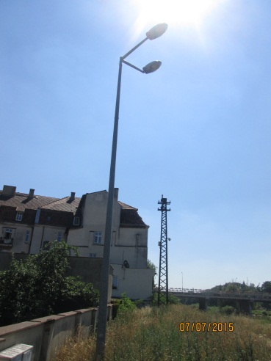 | 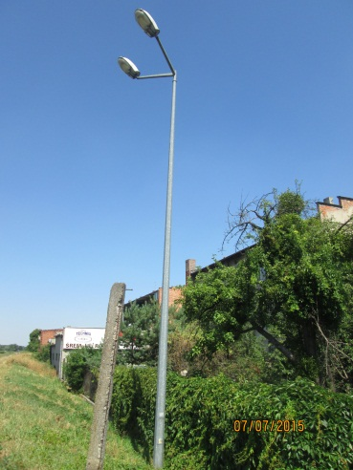 |  | 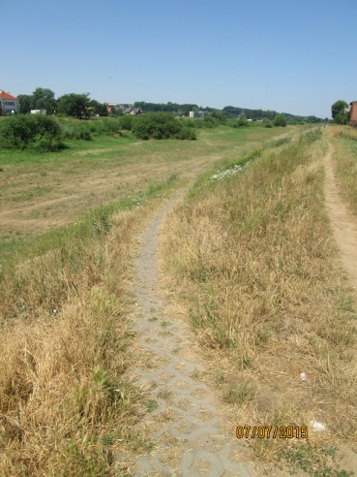
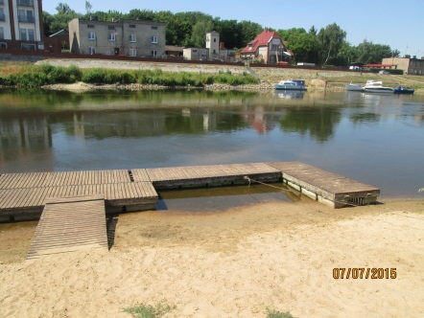 |  | 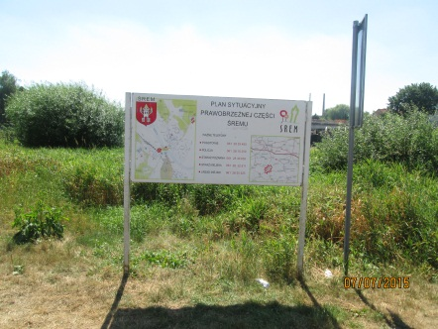 |  | 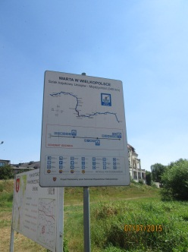

Załącznik nr 1c

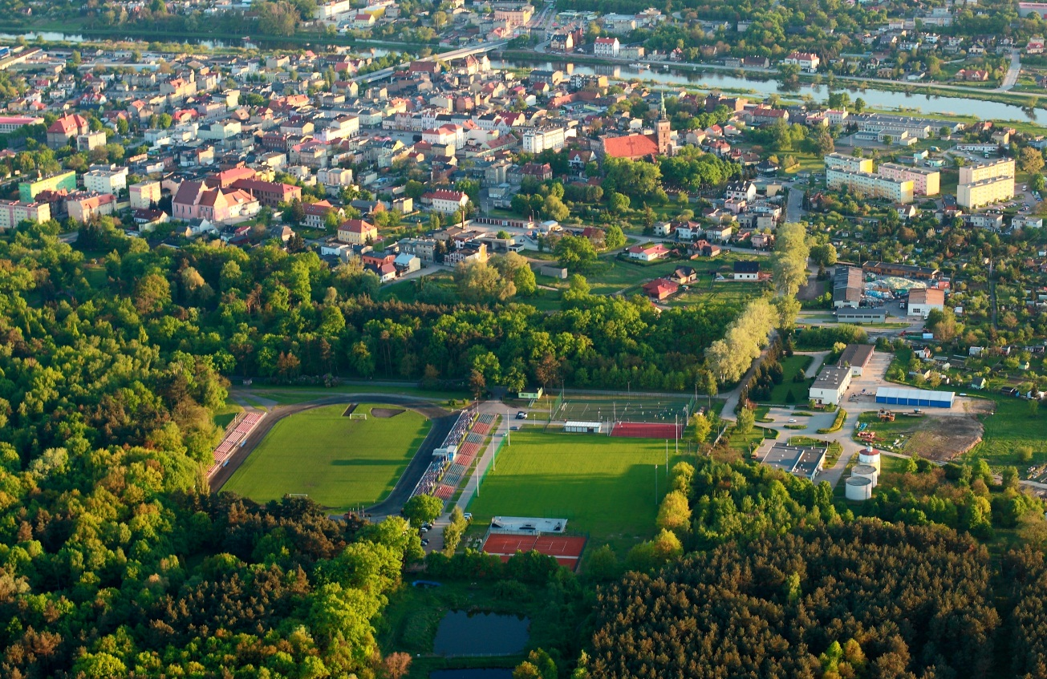
PLAŻA MIEJSKA
STADION MIEJSKI
Gmina Śrem
ul. Plac 20 października 1
63-100 Śrem

Spis treści
Spis treści 39
Charakterystyka obiektu 40
Podmiot gospodarujący obiektem 41
Nieruchomości 42
Pozostałe wyposażenie obiektu 44
Podstawowe zadania realizowane na obiekcie 47
Dokumentacja fotograficzna obiektu 51

Charakterystyka obiektu

Stadion miejski to wielofunkcyjny obiekt sportowy stanowiący własność gminy Śrem, zlokalizowany przy ul. Parkowej w Śremie w ramach Parku im. Powstańców Wielkopolskich. Stadion miejski stanowi samodzielny obiekt sportowy w otoczeniu terenów zieleni i rekreacji, w bliskiej odległości
od śremskiego mini zoo, siłowni zewnętrznej i placu zabaw dla dzieci.
Obiekt jest wyposażony w różnorodną infrastrukturę sportową o charakterze użyteczności publicznej:
- boisko do gry w piłkę nożną z trawiastą nawierzchnią, bieżnią i odkrytymi trybunami (główna płyta boiska),
- boisko do gry w piłkę nożną z trawiastą nawierzchnią i oświetleniem (treningowa płyta boiska),
- boisko do gry w piłkę nożną ze sztuczną nawierzchnią i oświetleniem (obiekt typu orlik),
- boisko do gry w koszykówkę ze sztuczną nawierzchnią i oświetleniem (obiekt typu orlik).

Na terenie obiektu są również usytuowane budynki:
- zaplecza bazy sportowej z szatniami i łazienkami stanowiący pomieszczenia socjalne
dla korzystających z obiektu,
- zaplecza obiektu typu orlik z szatniami i łazienkami stanowiący pomieszczenia socjalne
dla korzystających z obiektu oraz socjalno-gospodarcze dla obsługi obiektu,
- gospodarczy, wykorzystywany na potrzeby funkcjonowania infrastruktury obiektu (dawniej: budynek kasy biletowej).

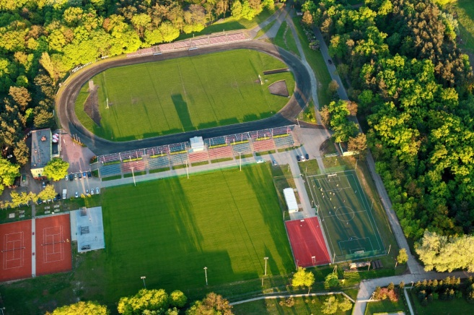
Zagospodarowanie obiektu uzupełniają aleje spacerowe, droga rozgraniczająca boiska do piłki nożnej oraz parking.

W bezpośrednim sąsiedztwie obiektu jest zlokalizowana nieruchomość stanowiąca własność prywatną, na terenie której znajduje się budynek dawnego hotelu
oraz dwa korty tenisowe.

Główna i boczna płyta boiska do piłki nożnej wraz infrastrukturą towarzyszącą są udostępnione w sposób nieograniczony przez cały rok (z wyłączeniem nawierzchni trawiastej),
z kolei obiekt typu orlik oraz budynki zaplecza socjalno-gospodarczego są udostępniane
w sposób ograniczony w zależności od terminu i warunków atmosferycznych.

Podmiot gospodarujący obiektem

WŁAŚCICIEL OBIEKTU
Gmina Śrem
ul. Plac 20 października 1
63-100 Śrem
785-16-61-461
631258135
Tel. (+48) 61 28 35 225
Fax. (+48) 61 28 35 337

DYSPONENT OBIEKTU
Pion Edukacji i Usług Społecznych
Urzędu Miejski w Śremie
ul. Plac 20 października 1
63-100 Śrem

ZARZĄDCA OBIEKTU

Nieruchomości

Wykaz gruntów wchodzących w skład obiektu
Lp. | Nazwa/Charakterystyka obiektu | Nr ewidencyjny działki | Nr księgi wieczystej | Ilość  (w ha) | Wartość | Nr inwentarzowy
1 | Grunty (Arkusz 2) | 31/2 | PO1M/00008187/1 | 3,9382 | 1 969 100,00 zł | STW/0/0014/09
Razem: |  |  |  | 3,9382* | 1 969 100,00 zł
*Powierzchnia objęta zarządzaniem
Wykaz budynków wchodzących w skład obiektu
Lp. | Nazwa/Charakterystyka obiektu | Nr ewidencyjny działki | Powierzchnia użytkowa  (w m²) | Powierzchnia zabudowy  (w m²) | Nr bud. w obr. | Rok zakończ. budowy | Wartość | Nr inwentarzowy
1 | Budynek zaplecza bazy sportowej | 31/2 | 60,70 | 76,00 | - | 1972 | 4 867,00 zł | STW/1/11/10
 | Budynek zaplecza obiektu typu orlik | 31/2 | 57,60 | 84,86 |  | 2009 | 41 648,34 zł | STW/1/110/10
 | Budynek gospodarczy (dawniej: budynek kasy biletowej) | 31/2 | 9,80 | 11,00 |  | 1970 | 255 286,34 zł | STW/1/46/10
Razem: |  |  | 128,10 | 171,86 | - | - | 301 801,68 zł
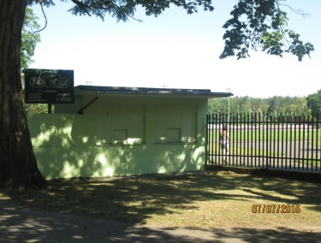
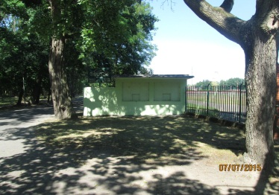
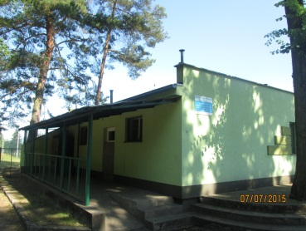
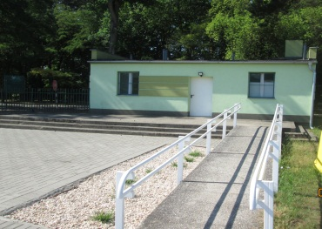
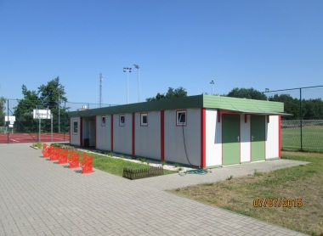
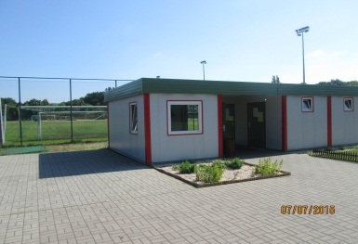
Budynek gospodarczy
(dawniej: budynek kasy biletowej)
Budynek zaplecza bazy sportowej
Budynek zaplecza obiektu typu orlik

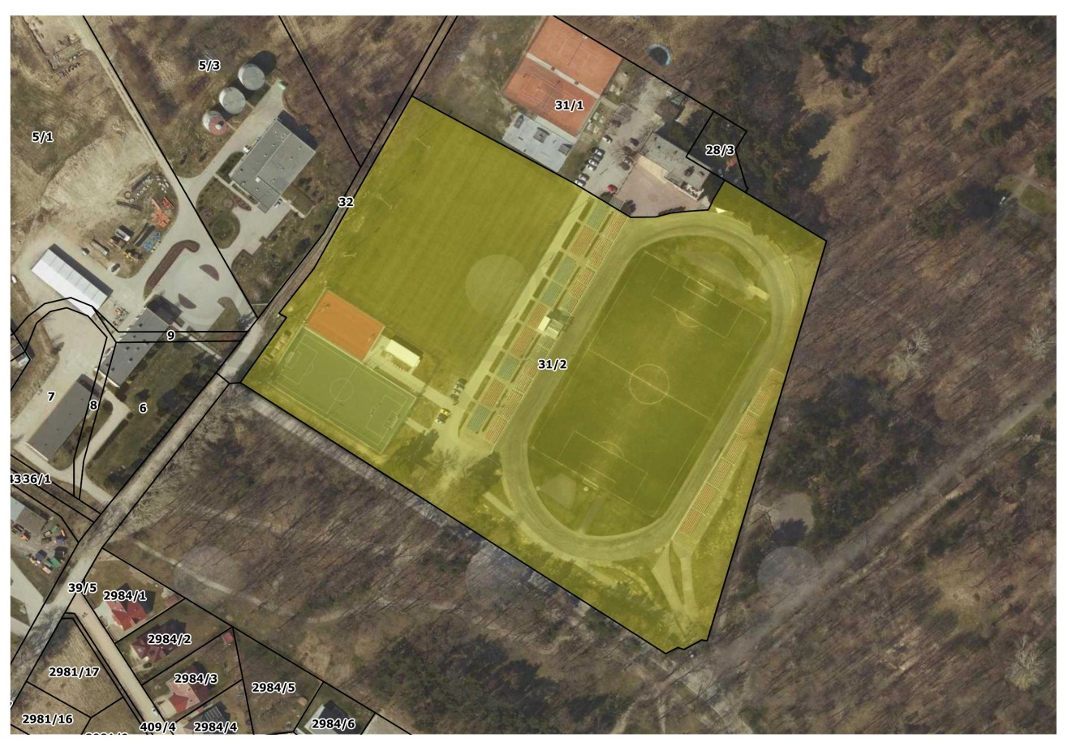
Mapa poglądowa zakresu nieruchomości obiektu
ul. Parkowa
Park im. Powstańców Wielkopolskich

Pozostałe wyposażenie obiektu

Obiekt jest wyposażony w różnorodną infrastrukturę użyteczności publicznej.
Wykaz pozostałego (ruchomego) wyposażenia obiektu
Lp. | Nazwa/Charakterystyka obiektu | J.m. | Ilość | Wartość | Lokalizacja | Nr inwentarzowy
1 | Ogrodzenie z paneli metalowych z prętów  na podmurówce | mb | 160 | 36 249,00 zł | Od wejścia głównego  na stadion do wejścia  przy budynku zaplecza  bazy sportowej | STW/2/19/10
2 | Ogrodzenie z paneli metalowych z siatki | mb | 90 |  | Od wejścia przy budynku zaplecza bazy sportowej  do ul. Parkowej
3 | Ogrodzenie z paneli metalowych z siatki  na podmurówce | mb | 33 |  | Od narożnika przy ul. Parkowej do bocznej bramy
4 | Tablica z nazwą  "Stadion miejski" | szt. | 1 | 2 693,70 zł | Od wejścia głównego  na stadion
5 | Hydrant | szt. | 1 |  | Przy bieżni od strony wejścia na stadion przy budynku zaplecza bazy sportowej
6 | Szafa metalowa | szt. | 1 |  | Korytarz - budynek zaplecza bazy sportowej
7 | Krzesło drewniane rozkładane | szt. | 2 |  | Szatnia trener/sędzia - budynek zaplecza bazy sportowej
8 | Wieszak metalowy | szt. | 1 |  | Szatnia trener/sędzia - budynek zaplecza bazy sportowej
9 | WC Kompakt | szt. | 1 |  | WC trener/sędzia - budynek zaplecza bazy sportowej
10 | Umywalka | szt. | 1 |  | WC trener/sędzia - budynek zaplecza bazy sportowej
12 | Bojler | szt. | 1 |  | WC trener/sędzia - budynek zaplecza bazy sportowej
13 | Prysznic | szt. | 1 |  | WC trener/sędzia - budynek zaplecza bazy sportowej
14 | Umywalka | szt. | 2 |  | WC męskie - budynek zaplecza bazy sportowej
15 | Suszarka elektryczna do rąk | szt. | 1 |  | WC męskie - budynek zaplecza bazy sportowej
16 | Dozownik do mydła | szt. | 2 |  | WC męskie - budynek zaplecza bazy sportowej
17 | Pisuar | szt. | 3 |  | WC męskie - budynek zaplecza bazy sportowej
18 | WC Kompakt | szt. | 1 |  | WC męskie - budynek zaplecza bazy sportowej
19 | Pojemnik na papier toaletowy | szt. | 1 |  | WC męskie - budynek zaplecza bazy sportowej
20 | Ławki drewniane  wraz wieszakiem | szt. | 2 | 1 262,00 zł | Szatnia I/WC dla osób niepełnosprawnych - budynek zaplecza bazy sportowej
21 | Ławka drewniana bez oparcia | szt. | 1 |  | Szatnia I/WC dla osób niepełnosprawnych - budynek zaplecza bazy sportowej
22 | Umywalka | szt. | 1 |  | WC dla osób niepełnosprawnych - budynek zaplecza bazy sportowej
23 | WC Kompakt | szt. | 1 |  | WC dla osób niepełnosprawnych - budynek zaplecza bazy sportowej
24 | Uchwyt dla osób niepełnosprawnych | szt. | 2 |  | WC dla osób niepełnosprawnych - budynek zaplecza bazy sportowej
25 | Bojler | szt. | 1 |  | WC dla osób niepełnosprawnych - budynek zaplecza bazy sportowej
26 | Dozownik do mydła | szt. | 1 |  | WC dla osób niepełnosprawnych - budynek zaplecza bazy sportowej
27 | Suszarka elektryczna do rąk | szt. | 1 |  | WC dla osób niepełnosprawnych - budynek zaplecza bazy sportowej
28 | Pojemnik na papier toaletowy | szt. | 1 |  | WC dla osób niepełnosprawnych - budynek zaplecza bazy sportowej
29 | Prysznic | szt. | 1 |  | WC dla osób niepełnosprawnych - budynek zaplecza bazy sportowej
30 | Umywalka | szt. | 1 |  | WC damskie - budynek zaplecza bazy sportowej
31 | Suszarka elektryczna do rąk | szt. | 1 |  | WC damskie - budynek zaplecza bazy sportowej
32 | Dozownik do mydła | szt. | 1 |  | WC damskie - budynek zaplecza bazy sportowej
33 | WC Kompakt | szt. | 1 |  | WC damskie - budynek zaplecza bazy sportowej
34 | Pojemnik na papier toaletowy | szt. | 1 |  | WC damskie - budynek zaplecza bazy sportowej
35 | Prysznic | szt. | 1 |  | WC damskie - budynek zaplecza bazy sportowej
36 | Ławki drewniane  wraz wieszakiem | szt. | 1 | 631,00 zł | Szatnia - budynek zaplecza bazy sportowej
37 | Ławka drewniana bez oparcia | szt. | 1 |  | Szatnia - budynek zaplecza bazy sportowej
38 | Tablica informacyjna | szt. | 1 | 762,60 zł | Obiekt "Orlik"
39 | Utwardzenie dojścia  do obiektu | m² |  |  | Przed obiektem "Orlik"
40 | Utwardzenie dojścia  do stojaka na rowery | m² |  |  | Przed obiektem "Orlik"
41 | Stojak zbiorczy na rowery | szt. | 1 |  | Przed obiektem "Orlik"
42 | Oświetlenie uliczne parkingu | pkt świetlny | 2 |  | Przed obiektem "Orlik" | STW/2/10/09
43 | Boisko do koszykówki | szt. | 1 |  | Obiekt "Orlik" | STW/2/10/09
44 | Boisko do piłki nożnej | szt. | 1 |  | Obiekt "Orlik" | STW/2/10/09
45 | Parking przy obiekcie "Orlik" | m² |  | 885 778,88 zł | Przed obiektem "Orlik" | STW/2/10/09
46 | Ogrodzenie obiektu "Orlik" | szt. | 1 |  | Obiekt "Orlik" | STW/2/10/09
47 | Oświetlenie uliczne obiektu | pkt świetlny | 1 |  | Obiekt "Orlik" | STW/2/10/09
48 | Oświetlenie boiska do piłki nożnej | pkt świetlny | 6 |  | Obiekt "Orlik" | STW/2/10/09
49 | Oświetlenie boiska  do koszykówki | pkt świetlny | 4 |  | Obiekt "Orlik" | STW/2/10/09
50 | Utwardzenie na terenie obiektu | m² |  |  | Obiekt "Orlik" | STW/2/10/09
51 | Rozdzielnik energii elektrycznej | szt. | 1 |  | Przy obiekcie "Orlik" od strony ul. Parkowej | STW/2/10/09
52 | Rozdzielnik energii elektrycznej | szt. | 1 |  | Przy bramie wjazdowej  od strony budynku zaplecza bazy sportowej | STW/2/10/09
53 | Kosz żeliwny | szt. | 2 |  | Obiekt "Orlik"
54 | Stojak na rower | szt. | 5 |  | Obiekt "Orlik"
55 | Umywalka | szt. | 1 |  | WC męskie/damskie- budynek zaplecza "Orlik" | STW/1/110/10
56 | WC Kompakt | szt. | 1 |  | WC męskie - budynek zaplecza "Orlik" | STW/1/110/10
57 | WC Kompakt | szt. | 1 |  | WC damskie - budynek zaplecza "Orlik" | STW/1/110/10
58 | Umywalka | szt. | 1 |  | WC - budynek zaplecza "Orlik" | STW/1/110/10
59 | WC Kompakt | szt. | 1 |  | WC - budynek zaplecza "Orlik" | STW/1/110/10
60 | Bojler | szt. | 1 |  | WC - budynek zaplecza "Orlik" | STW/1/110/10
61 | Ławki drewniane  wraz wieszakiem | szt. | 3 | 1 893,00 zł | Szatnia I - budynek zaplecza "Orlik"
62 | Ławka drewniana bez oparcia | szt. | 1 |  | Szatnia I - budynek zaplecza "Orlik"
63 | Prysznic | szt. | 1 |  | Szatnia I - budynek zaplecza "Orlik"
64 | WC Kompakt | szt. | 1 |  | Szatnia I - budynek zaplecza "Orlik"
65 | Umywalka | szt. | 1 |  | Szatnia I - budynek zaplecza "Orlik"
66 | Ławki drewniane wraz wieszakiem | szt. | 3 | 1 893,00 zł | Szatnia II - budynek zaplecza "Orlik"
67 | Ławka drewniana bez oparcia | szt. | 1 |  | Szatnia II - budynek zaplecza "Orlik"
68 | Prysznic | szt. | 1 |  | Szatnia II - budynek zaplecza "Orlik"
69 | WC Kompakt | szt. | 1 |  | Szatnia II - budynek zaplecza "Orlik"
70 | Umywalka | szt. | 1 |  | Szatnia II - budynek zaplecza "Orlik"
71 | Wieszak metalowy | szt. | 1 |  | Pomieszczenie gospodarcze - budynek zaplecza "Orlik"
72 | Droga dojazdowa do obiektu hotelowego | m² |  | 91 144,00 zł |  | STW/2/20/10
73 | Chodnik | m² |  |  | Przejście między bramą główną a bramą od strony budynku zaplecza bazy sportowej | STW/2/20/10
74 | Płyta treningowa | szt. | 1 | 509 460,48 zł |  | STW/2/16/10
75 | Oświetlenie boiska do piłki nożnej płyty bocznej | pkt świetlny | 6 |  | Boisko do piłki nożnej płyta boczna | STW/2/16/10
76 | Piłkochwyt boiska do piłki nożnej płyty bocznej | szt. | 1 |  | Boisko do piłki nożnej płyta boczna | STW/2/16/10
77 | Bramka do piłki nożnej | szt. | 2 | 6 367,77 zł | Boisko do piłki nożnej płyta boczna | STW/2/14/10
78 | Trybuna drewniana płyty bocznej | szt. | 1 |  |  | STW/2/16/10
79 | Bramka do piłki nożnej | szt. | 2 | 240,00 zł |  | STW/8PŚT/31/10
80 | Bramka do piłki nożnej | szt. | 2 | 7 299,87 zł | Boisko do piłki nożnej płyta główna | STW/8/11/11
81 | Trybuna z krzesełkami płyty głównej | szt. | 1 | 571 783,65 zł | Boisko do piłki nożnej płyta główna | STW/2/15/10
82 | Znicz betonowy | szt. | 1 |  | Boisko do piłki nożnej płyta główna
83 | Konstrukcja metalowa | szt. | 2 |  | Boisko do piłki nożnej płyta główna
84 | Maszt dwukolorowy | szt. | 6 |  | Boisko do piłki nożnej płyta główna
85 | Budynek spikera z zadaszeniem sektora VIP | szt. | 1 |  | Boisko do piłki nożnej płyta główna
86 | Nagłośnienie | szt. | 8 |  | Boisko do piłki nożnej płyta główna
87 | Wiata stadionowa | szt. | 2 | 10 396,00 zł | Obiekt "Orlik"
88 | Oświetlenie uliczne stadionu UL. PARKOWA, ŚREM | pkt świetlny | 3 |  | Od strony ul. Parkowej
89 | Altana drewniana tzw. szałas | szt. | 3 | 9 655,00 zł | W okolicy Śremskiego Zoo  w Parku im. Powstańców Wlkp. w Śremie | STW/8PŚT/17/11
90 | Stół drewniany | szt. | 3 | 1 950,00 zł | W okolicy Śremskiego Zoo  w Parku im. Powstańców Wlkp. w Śremie | STW/8PŚT/4/10

Podstawowe zadania realizowane na obiekcie

Zarządzanie obiektem rekreacyjno-sportowym obejmuje wykonywanie zarówno czynności wynikających z pełnionej funkcji zarządcy nieruchomości (administratora obiektu) dotyczących,
jak również podmiotu realizującego zadania użyteczności publicznej gminnej jednostki samorządu terytorialnego.
Funkcjonowanie obiektu ma na celu przede wszystkim zaspokajanie potrzeb społecznych
w zakresie kultury fizycznej i turystyki, w tym terenów rekreacyjnych i urządzeń sportowych.
Działalność zarządcy to zagwarantowanie efektywnego i profesjonalnego zarządzania obiektem,
w tym podejmowania wszelkich decyzji i dokonywania wszelkich czynności zmierzających
do utrzymania wspomnianych nieruchomości, infrastruktury i wyposażenia w stanie nie pogorszonym, zgodnie z ich przeznaczeniem, na poziomie zapewniającym bezpieczeństwo ludzi
i mienia, jak również doradztwo w zakresie jego zagospodarowania. Zadanie zarządcy to także zapewnienie ciągłości udostępniania obiektu społeczności w określonym standardzie
oraz wspieranie właściciela tego obiektu w organizacji i obsłudze imprez, spotkań i wystąpień kulturalno-rozrywkowych, zawodów sportowych, zajęć rekreacyjno-sportowych itp.

Boisko do piłki nożnej – płyta główna i boczna wraz z trybunami
Lp. | Rodzaj prac | Forma realizacji
1. | Nieodpłatne udostępnianie obiektu mieszkańcom | wg zapotrzebowania
2. | Zapewnienie pracownika sprawującego nadzór i obsługę na Stadionie Miejskim w zakresie: | w miesiącach styczeń-luty oraz grudzień w godz. 8.00-10.00., w miesiącach marzec-czerwiec oraz wrzesień-listopad w godz. 8.00-22.00, w miesiącach lipiec – sierpień w godz. 10.00-18.00.
- | Pielęgnacja murawy boiska głównego oraz bocznego  (zabiegi konserwacyjne muraw) | wg zaleceń Wykonawcy przedłożonych przez Zamawiającego
- | Koszenie muraw boisk | wg zaleceń Wykonawcy przedłożonych przez Zamawiającego
- | Koszenie trawy poza płytami | utrzymanie wysokości trawy w granicach do 7 cm
- | Weryfikacja boisk niezbędna do odbywania się meczy w ramach WZPN | wg harmonogramu rozgrywek ligi piłki nożnej oraz zapotrzebowania
- | Montaż bramek do piłki nożnej oraz zawieszanie siatek w bramkach | wg harmonogramu rozgrywek ligi piłki nożnej oraz zapotrzebowania
- | Demontaż i magazynowanie bramek do piłki nożnej | po sezonie* oraz wg zapotrzebowania
- | Montaż boksów | wg harmonogramu rozgrywek ligi piłki nożnej oraz zapotrzebowania
- | Demontaż i magazynowanie boksów | po sezonie* oraz wg zapotrzebowania
- | Kredowanie liń na boisku | wg harmonogramu rozgrywek ligi piłki nożnej oraz zapotrzebowania
- | Udostępnienie nagłośnienia na mecze | wg harmonogramu rozgrywek ligi piłki nożnej oraz zapotrzebowania
- | Wałowanie boisk po meczach | wg harmonogramu rozgrywek ligi piłki nożnej oraz zapotrzebowania
- | Sprzątanie trybun (w tym zamiatanie chodników, mycie trybun) oraz dokonanie oprysku chwastobójczego | wg zapotrzebowania
 |  | wg zapotrzebowania
- | Przycinanie krzewów i pielęgnacja zieleni przy ogrodzeniu obiektu | wg zapotrzebowania
- | Przycinanie żywopłotu pomiędzy trybunami | wg zapotrzebowania
- | Bieżące naprawy i konserwacje urządzeń oraz sprzętu  na stadionie | wg zapotrzebowania
- | Wygrabianie liści z terenu całego obiektu | wrzesień-listopad, wg zapotrzebowania
- | Odśnieżanie drogi wewnętrznej prowadzącej w stronę skateparku | wg zapotrzebowania
3. | Dodatkowe czynności do wykonania przez dozorcę w obrębie boiska głównego: | w miesiącach styczeń-luty oraz grudzień w godz. 8.00-10.00., w miesiącach marzec-czerwiec oraz wrzesień-listopad w godz. 8.00-22.00, w miesiącach lipiec – sierpień w godz. 10.00-18.00.
- | Wyrównywanie terenu bieżni | wg zapotrzebowania
- | Odchwaszczanie terenu bieżni i ćwiczeń lekkoatletycznych
 | Wyrównywanie terenu do ćwiczeń lekkoatletycznych  oraz uzupełnianie piasku do skoczni w dal | wg zapotrzebowania
- | Kredowanie liń na bieżni niezbędnych do odbywania się zawodów lekkoatletycznych | wg zapotrzebowania
4. | Prowadzenie harmonogramu rezerwacji boiska | codziennie w sezonie*
5. | Udostępnianie numeru telefonu dla mieszkańców głównie w celu dokonania rezerwacji boiska oraz udzielania informacji | codziennie w sezonie*
6. | Przygotowanie do i sprzątanie stadionu po zawodach, imprezach okolicznościowych i masowych na podstawie ustaleń z Zamawiającym | wg zapotrzebowania
7. | Niezwłocznie zgłaszanie Zamawiającemu uszkodzeń, dewastacji, zniszczeń itd. elementów obiektu | wg zapotrzebowania
8. | Zgłaszanie Zamawiającemu zagrożeń wynikających ze stanu technicznego elementów obiektu oraz podejmowanie działań zabezpieczających za zgodą Zamawiającego | wg zapotrzebowania
9. | Zapewnienie dostaw mediów przez zawieranie i zmienianie umów na dostawę energii elektrycznej, wody, odprowadzania ścieków i wywozu nieczystości stałychoraz ustalanie rozliczeń z użytkownikami | wg zapotrzebowania
10. | Dokonywanie remontów, modernizacji oraz konserwacji systemu nawadniającego, zatwierdzonych przez Zamawiającego po wskazaniu źródeł i sposobu finansowania | na podstawie planów rzeczowo – finansowych oraz w przypadku dodatkowych prac w uzgodnieniu  z Zamawiającym
11. | Realizacja zadań zleconych przez Zamawiającego, nie ujetych  w powyższym zakresie prac, a które przyczynią się do prawidłowego funkcjonowania obiektu sportowego | wg zapotrzebowania, zgodnie z wymogami Zamawiającego
 | * Sezon-trwa od marca do listopada z uwzględnieniem uwarunkowań atmosferycznych.

Obiekt wielofunkcyjny typu „Orlik 2012” oraz budynek zaplecza bazy sportowej
Lp. | Rodzaj prac | Forma realizacji
1. | Nieodpłatne udostępnianie obiektu mieszkańcom | zgodnie z godzinami otwarcia**  oraz wg zapotrzebowania
2. | Zapewnienie pracownika sprawującego nadzór i obsługę  na obiekcie Orlik oraz w budynku zaplecza bazy sportowej w zakresie: | zgodnie z godzinami otwarcia obiektu** oraz wg zapotrzebowania
 | OBIEKT WIELOFUNKCYJNY „ORLIK 2012“
- | Bieżące utrzymanie porządku i czystości na terenie całego obiektu sportowo-rekreacyjnego Orlik | zgodnie z godzinami otwarcia obiektu** oraz wg zapotrzebowania
- | Sprzątanie pomieszczeń socjalnych i sanitarnych oraz bieżące wyposażenie sanitariatów w niezbędne środki czystości | wg zapotrzebowania
- | Aktualizacja plakatów na tablicy informacyjnej przy Orliku | wg zapotrzebowania
- | Koszenie trawy przy pomieszczeniu socjalnym i wokół boiska Orlik | w sezonie* (utrzymanie wysokości trawy w granicach do 7 cm)
- | Dokonanie oprysku chwastobójczego | w sezonie* wg zapotrzebowania
- | Usuwanie zanieczyszczeń organicznych z terenu obiektu  (liście, igliwie, chwasty, mchy) | wg zapotrzebowania
- | Bieżące naprawy i konserwacje urządzeń technicznych i sprzętu umożliwiających użytkownikom korzystanie z obiektu | wg zapotrzebowania
- | Zabezpieczenie obiektu i urządzeń przed zimą oraz ponowne ich uruchomienie przed otwarciem obiektu w okresie wiosennym | wg zapotrzebowania
- | Oświetlenie obiektu | zgodnie z godzinami otwarcia obiektu** oraz wg zapotrzebowania
- | Zapewnienie podgrzewania wody | zgodnie z godzinami otwarcia obiektu **  oraz wg zapotrzebowania
- | Zapewnienie ogrzewania obiektu | zgodnie z godzinami otwarcia obiektu** oraz wg zapotrzebowania
 | ZAPLECZE BAZY SPORTOWEJ
- | Nieodpłatne udostępnianie obiektu mieszkańcom  (szatnie, toalety) | w sezonie* zgodnie z godzinami otwarcia** oraz na zlecenie Zamawiającego
- | Utrzymanie porządku oraz należytego stanu terenów zielonych w granicach nieruchomości oddanej do zarządzania, w tym m.in. okresowe koszenie trawy, pielęgnacja drzew, krzewów ozdobnych i żywopłotów, grabienie oraz pielęgnowanie trawników i skwerów w celu usunięcia zanieczyszczeń i liści. | zgodnie z godzinami otwarcia obiektu** oraz wg zapotrzebowania
- | Bieżące utrzymanie porządku i czystości na terenie całego obiektu sportowo-rekreacyjnego Orlik | zgodnie z godzinami otwarcia obiektu** oraz wg zapotrzebowania
- | Sprzątanie pomieszczeń sanitarnych oraz bieżące wyposażenie sanitariatów w niezbędne środki czystości | wg zapotrzebowania
- | Bieżące naprawy i konserwacje urządzeń technicznych i sprzętu umożliwiających użytkownikom korzystanie z obiektu | wg zapotrzebowania
- | Zabezpieczenie obiektu i urządzeń przed zimą oraz ponowne ich uruchomienie przed otwarciem obiektu w okresie wiosennym | wg zapotrzebowania
- | Oświetlenie obiektu | codziennie w sezonie*  oraz wg zapotrzebowania
3. | Udostępnianie numeru telefonu dla mieszkańców głównie w celu dokonania rezerwacji boiska oraz udzielania informacji | codziennie
4. | Wykonanie i montaż tablic informacyjnych z godzinami otwarcia  i zamknięcia obiektów oraz pełnym adresem Zarządcy. | styczeń, w uzgodnieniu z Zamawiającym
5. | Konserwacja boiska do piłki nożnej (czesanie boiska, uzupełnianie brakującego granulatu) | wg zaleceń Wykonawcy i przy uzgodnieniu z Zamawiającym
6. | Niezwłocznie zgłaszanie Zamawiającemu uszkodzeń, dewastacji, zniszczeń itd. elementów obiektów | wg zapotrzebowania
7. | Zgłaszanie Zamawiającemu zagrożeń wynikających ze stanu technicznego elementów obiektów oraz podejmowanie działań zabezpieczających za zgodą Zamawiającego | wg zapotrzebowania
8. | Zapewnienie dostaw mediów przez zawieranie i zmienianie umów na dostawę energii elektrycznej, wody, odprowadzania ścieków i wywozu nieczystości stałych oraz ustalanie rozliczeń z użytkownikami | wg zapotrzebowania
9. | Dokonywanie remontów i modernizacji zatwierdzonych przez Zamawiającego po wskazaniu źródeł i sposobu finansowania | na podstawie planów rzeczowo – finansowych oraz w przypadku dodatkowych prac w uzgodnieniu  z Zamawiającym
10. | Windykacja należności stanowiących pożytki i inne przychody z Obiektu zgodnie z postanowieniami Umowy | wg zapotrzebowania
11. | Realizacja zadań zleconych przez Zamawiającego, nie ujętych  w powyższym zakresie prac, a które przyczynią się do prawidłowego funkcjonowania obiektów. | wg zapotrzebowania zgodnie z wymogami Zamawiającego
* Sezon - trwa od 1 marca do 31 października z uwzględnieniem uwarunkowań atmosferycznych.
** Godziny otwarcia:
- Od 1 marca do 30 czerwca oraz od 1 września do 31 października: codziennie od 8.00 do 22.00,
Z uwzględnieniem rezerwacji boiska przez kluby piłkarskie (UKS „ŚREM”, Ś.K.S. „WARTA”) od poniedziałku do piątku w godz. od 8.00 do 19.00., przez pozostałe drużyny w godz. 19.00-22.00. W oboty i niedziele obiekt ogólnodostępny, bez podziału na liczbę godzin rezerwacji przez kluby.
• Od 1 lipca do 31 sierpnia: codziennie od 10.00 do 22.00,
Obiekt ogólnodostępny, bez podziału na liczbę godzin rezerwacji przez kluby.
Po sezonie boisko będzie udostępniane dla grup zorganizowanych (min. 8 osób) po wcześniejszym uzgodnieniu terminu i godziny z Zamawiającym.

Dokumentacja fotograficzna obiektu  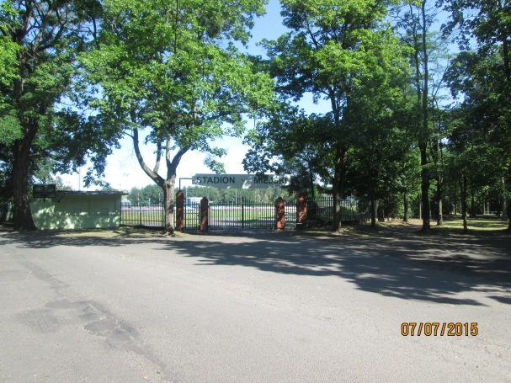 | 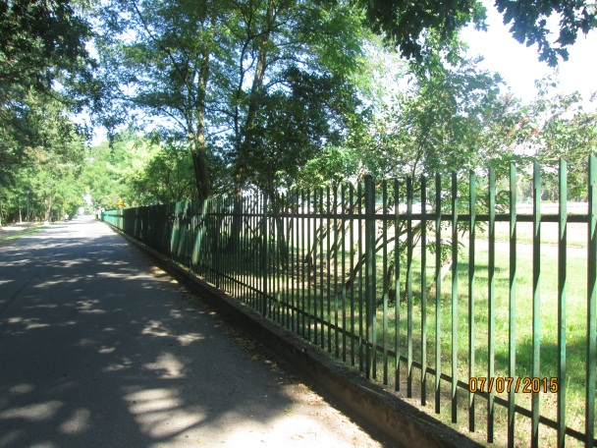
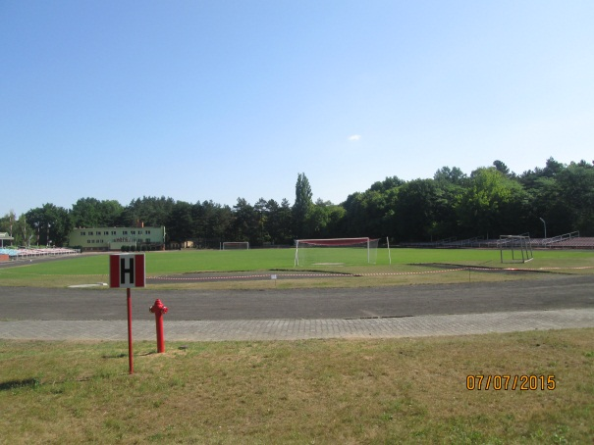 | 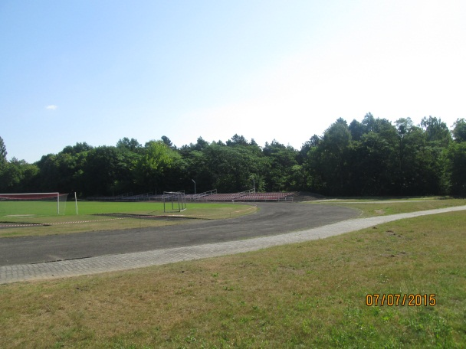
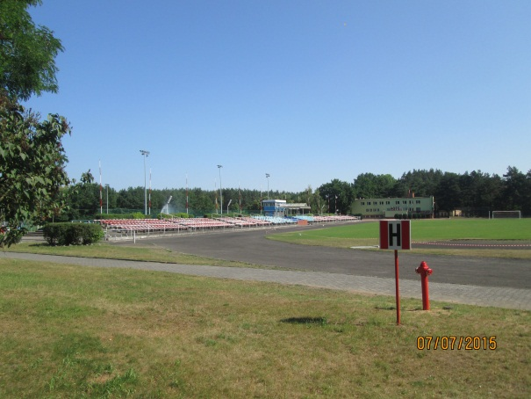 | 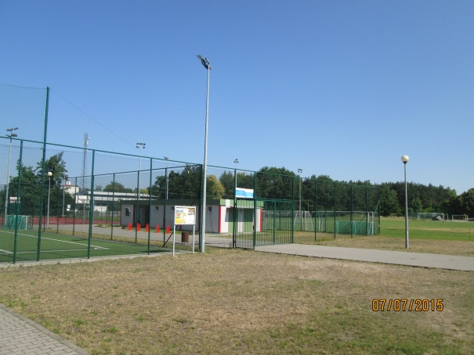
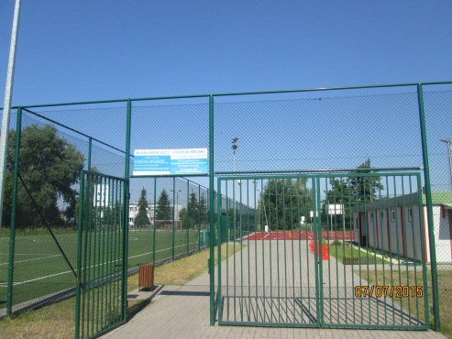 | 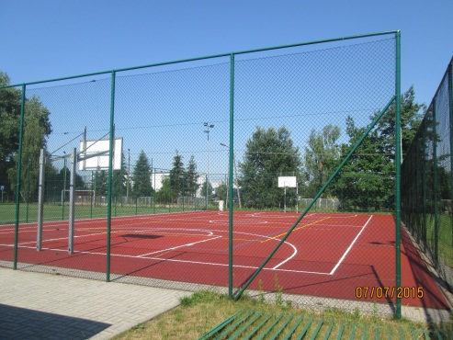

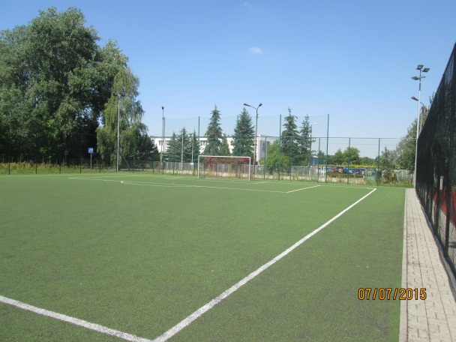 | 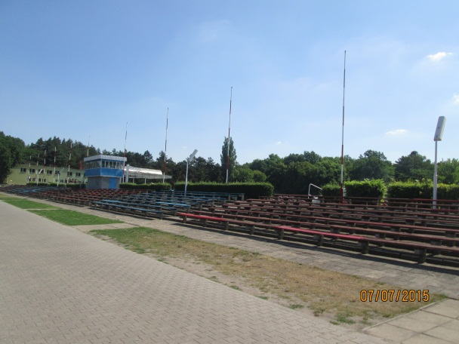
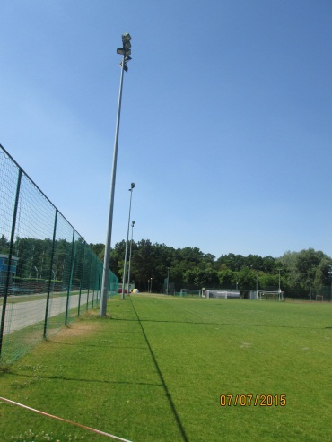 | 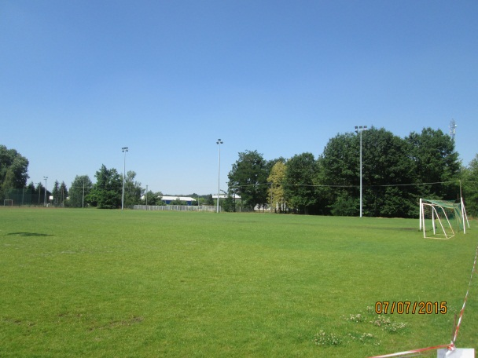
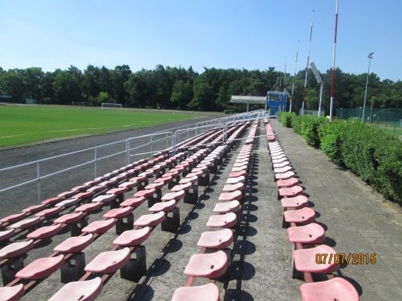 | 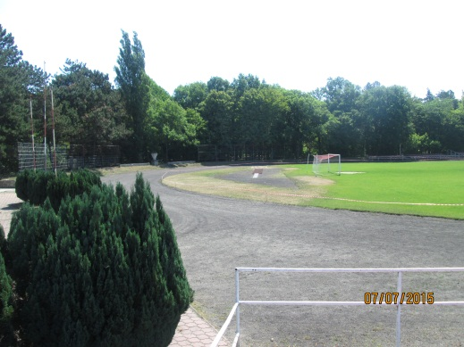
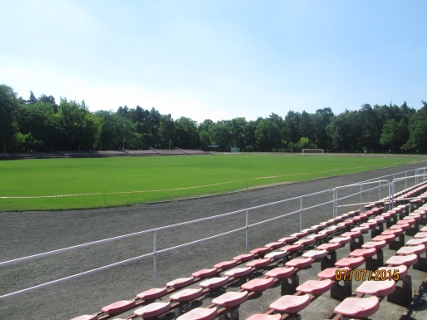 | 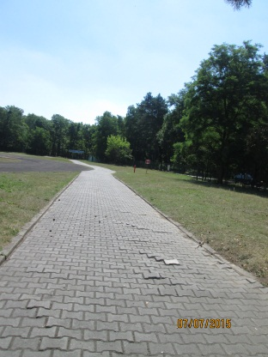

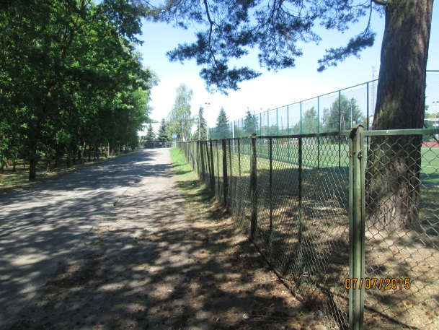 | 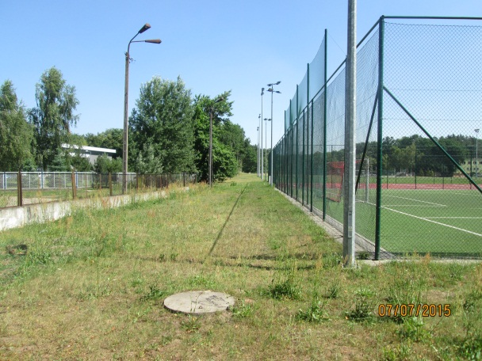
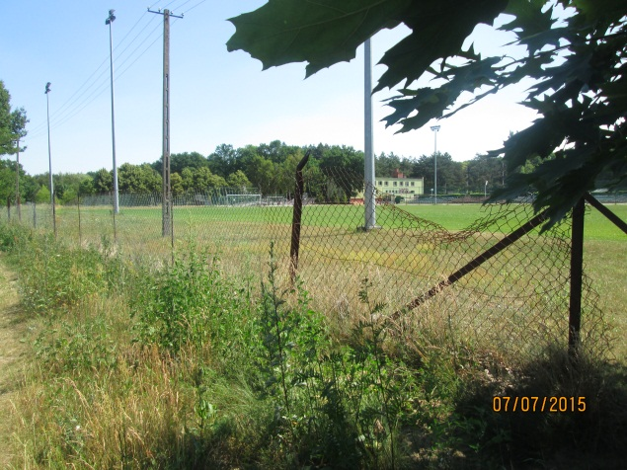

Załącznik nr 1d

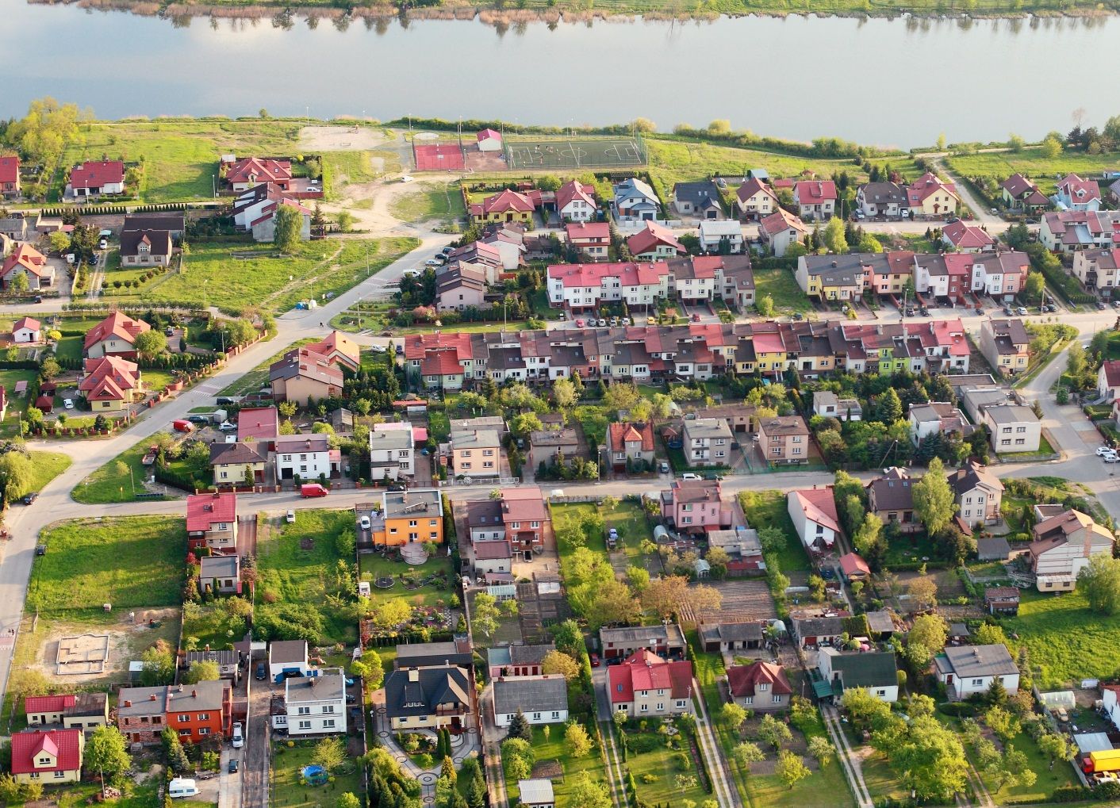
PLAŻA MIEJSKA
Gmina Śrem
ul. Plac 20 października 1
63-100 Śrem
CENTRUM REKREACYJNO–
–SPORTOWE W PSARSKIEM

Spis treści
Spis treści 55
Charakterystyka obiektu 56
Podmiot gospodarujący obiektem 57
Nieruchomości 57
Pozostałe wyposażenie obiektu 60
Podstawowe zadania realizowane na obiekcie 60
Dokumentacja fotograficzna obiektu 62

Charakterystyka obiektu

Centrum rekreacyjno-sportowe to wielofunkcyjny obiekt stanowiący własność gminy Śrem, zlokalizowany nad zalewem w rejonie skrzyżowania ulic Różanej z Fiołkową i Jaśminową
w miejscowości Psarskie. Obiekt jest usytuowany w pobliżu zabudowy domów jednorodzinnych
oraz terenu rekreacyjnego przeznaczonego na potrzeby mieszkańców wsi Psarskie.
Obiekt jest wyposażony w różnorodną infrastrukturę rekreacyjno-sportową o charakterze użyteczności publicznej:
- boisko do gry w piłkę nożną ze sztuczną nawierzchnią i oświetleniem,
- boisko do gry w koszykówkę ze sztuczną nawierzchnią i oświetleniem,
- boisko do gry w boule,
- krąg taneczny.

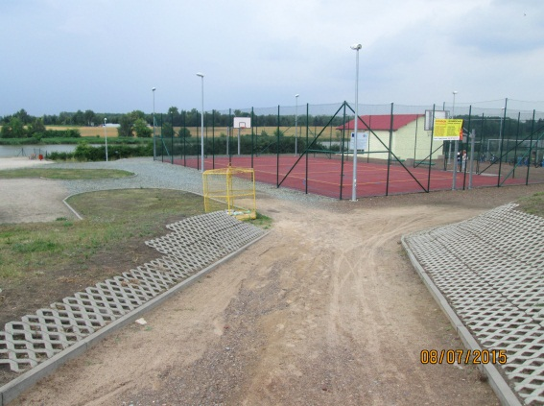
Na terenie obiektu jest również usytuowany budynek z szatnią i łazienkami stanowiący zaplecze socjalne dla korzystających z tego obiektu. Zagospodarowanie obiektu uzupełnia aleja spacerowa wraz z oświetleniem wzdłuż zalewu.

Obiekt jest udostępniony w sposób ograniczony przez cały rok w zależności od terminu
i warunków atmosferycznych.

Podmiot gospodarujący obiektem

WŁAŚCICIEL OBIEKTU
Gmina Śrem
ul. Plac 20 października 1
63-100 Śrem
785-16-61-461
631258135
Tel. (+48) 61 28 35 225
Fax. (+48) 61 28 35 337

DYSPONENT OBIEKTU
Pion Edukacji i Usług Społecznych
Urzędu Miejski w Śremie
ul. Plac 20 października 1
63-100 Śrem

ZARZĄDCA OBIEKTU

Nieruchomości

Wykaz gruntów wchodzących w skład obiektu
Lp. | Nazwa/Charakterystyka obiektu | Nr ewidencyjny działki | Nr księgi wieczystej | Ilość  (w ha) | Wartość | Nr inwentarzowy
1 | Grunty (Psarskie Arkusz 3) | cz. dz. 332/33 | PO1M/00003033/2 | 0,4998 | 546 700,00 zł | STW/0/1791/09
Razem: |  |  |  | 0,4998* | 546 700,00 zł
*Powierzchnia objęta zarządzaniem

Wykaz budynków wchodzących w skład obiektu
Lp. | Nazwa/Charakterystyka obiektu | Nr ewidencyjny działki | Powierzchnia użytkowa  (w m²) | Powierzchnia zabudowy  (w m²) | Nr bud. w obr. | Rok zakończ. budowy | Wartość | Nr inwentarzowy
1 | Budynek zaplecza sportowego centrum | 332/33 | - | 49,00 | - | 2010 | 49 362,17 zł | STW/1/109/10
Razem: |  |  | - | 49,00 | - | - | 49 362,17 zł
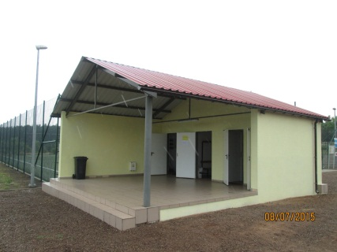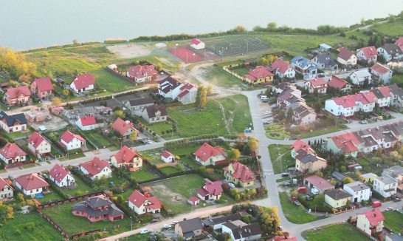
Budynek zaplecza sportowego centrum
Obiekt sportowo – rekreacyjny

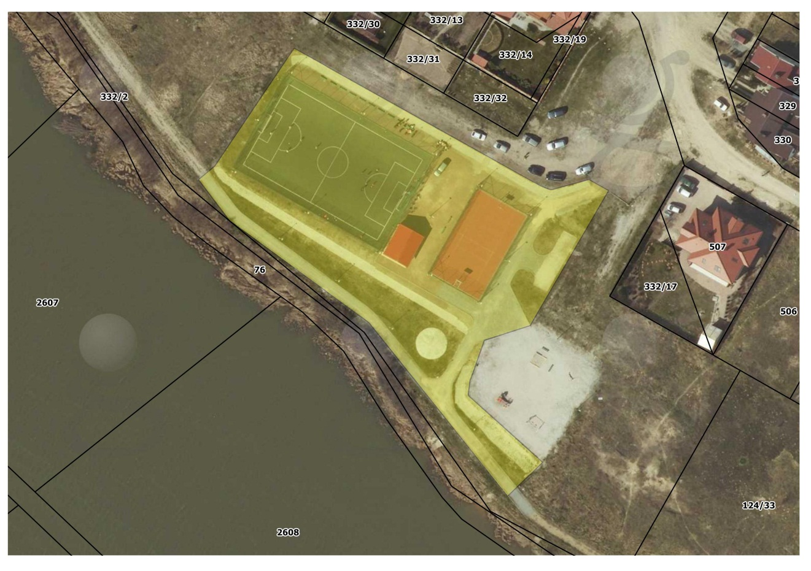
Mapa poglądowa zakresu nieruchomości obiektu
ul. Fiołkowa
Zalew Śremski

Pozostałe wyposażenie obiektu

Obiekt jest wyposażony w różnorodną infrastrukturę użyteczności publicznej.
Wykaz pozostałego (ruchomego) wyposażenia obiektu
Lp. | Nazwa/Charakterystyka obiektu | J.m. | Ilość | Wartość | Lokalizacja | Nr inwentarzowy
1 | Oświetlenie boiska  do koszykówki | szt. | 6 | 712 852,89 zł | Boisko do koszykówki | STW/2/469/10
2 | Boisko do koszykówki | szt. | 1 |  | Boisko do koszykówki | STW/2/469/10
3 | Oświetlenie boiska do piłki nożnej | szt. | 6 |  | Boisko do piłki nożnej | STW/2/469/10
4 | Boisko do piłki nożnej | szt. | 1 |  | Boisko do piłki nożnej | STW/2/469/10
5 | Oświetlenie ścieżki  pieszo-rowerowej | pkt świetlne | 6 |  |  | STW/2/469/10
6 | Betonowy krąg | szt. | 1 |  |  | STW/2/469/10
7 | Kosz betonowy | szt. | 2 | 590,40 zł | Między boiskami
8 | Siedziska czteroosobowe | szt. | 2 |  | Przy boisku do koszykówki
9 | Siedziska czteroosobowe | szt. | 10 |  | Przy boisku do piłki nożnej
10 | Kosz betonowy | szt. | 4 | 1 180,80 zł | Przy boisku do piłki nożnej
12 | Utwardzenie | m² |  |  | Wejście na boisko do piłki nożnej
13 | Utwardzenie | m² |  |  | Wejście na boisko do koszykówki
14 | Tablica informacyjna | szt. | 1 | 762,60 zł | Wejście na boisko do piłki nożnej
15 | Stojak na rower pojedyńczy | szt. | 3 |  | Wejście na boisko do piłki nożnej
16 | Umywalka | szt. | 1 |  | WC_1-budynek zaplecza
17 | WC Kompakt | szt. | 1 |  | WC_1-budynek zaplecza
18 | Umywalka | szt. | 1 |  | WC_2-budynek zaplecza
19 | WC Kompakt | szt. | 1 |  | WC_2-budynek zaplecza
20 | Ławki drewniane wraz wieszakiem | szt. | 2 | 1 262,00 zł | Szatnia-budynek zaplecza
21 | Kosz na śmieci na kółkach | szt. | 1

Podstawowe zadania realizowane na obiekcie

Zarządzanie obiektem rekreacyjno-sportowym obejmuje wykonywanie zarówno czynności wynikających z pełnionej funkcji zarządcy nieruchomości (administratora obiektu) dotyczących, jak również podmiotu realizującego zadania użyteczności publicznej gminnej jednostki samorządu terytorialnego.
Funkcjonowanie obiektu ma na celu przede wszystkim zaspokajanie potrzeb społecznych
w zakresie kultury fizycznej i turystyki, w tym terenów rekreacyjnych i urządzeń sportowych.
Działalność zarządcy to zagwarantowanie efektywnego i profesjonalnego zarządzania obiektem,
w tym podejmowania wszelkich decyzji i dokonywania wszelkich czynności zmierzających
do utrzymania wspomnianych nieruchomości, infrastruktury i wyposażenia w stanie nie pogorszonym, zgodnie z ich przeznaczeniem, na poziomie zapewniającym bezpieczeństwo ludzi
i mienia, jak również doradztwo w zakresie jego zagospodarowania. Zadanie zarządcy to także zapewnienie ciągłości udostępniania obiektu społeczności w określonym standardzie
oraz wspieranie właściciela tego obiektu w organizacji i obsłudze imprez, spotkań i wystąpień kulturalno-rozrywkowych, zawodów sportowych, zajęć rekreacyjno-sportowych itp.

Lp. | Rodzaj prac | Forma realizacji
1. | Nieodpłatne udostępnianie obiektu mieszkańcom | zgodnie z godzinami otwarcia obiektu**
2. | Zapewnienie pracownika sprawującego nadzór i obsługę na obiekcie w zakresie: | zgodnie z godzinami otwarcia obiektu** oraz wg zapotrzebowania
- | Bieżące utrzymanie porządku i czystości na terenie całego obiektu sportowo-rekreacyjnego | stale
- | Sprzątanie pomieszczeń socjalnych i sanitarnych oraz bieżące wyposażenie sanitariatów w niezbędne środki czystości | wg zapotrzebowania
- | Aktualizacja plakatów na tablicy informacyjnej | wg zapotrzebowania
- | Koszenie trawy na terenie obiektu | w sezonie* (utrzymanie wysokości trawy  w granicach do 7 cm)
- | Dokonanie oprysku chwastobójczego (skarpy, drogi, dojścia) | w sezonie* wg zapotrzebowania
- | Usuwanie zanieczyszczeń organicznych z powierzchni boisk (liście, igliwie, chwasty, mchy) | wg zapotrzebowania
- | Wygrabianie liści z terenu obiektu | wg zapotrzebowania
- | Bieżące naprawy i konserwacje urządzeń technicznych i sprzętu umożliwiających użytkownikom korzystanie z obiektu | wg zapotrzebowania
- | Zabezpieczenie obiektu i urządzeń przed zimą oraz ponowne ich uruchomienie przed otwarciem obiektu w okresie wiosennym | wg zapotrzebowania
3. | Prowadzenie harmonogramu rezerwacji boisk | zgodnie z godzinami otwarcia obiektu**
4. | Udostępnianie numeru telefonu dla mieszkańców głównie w celu dokonania rezerwacji boisk oraz udzielania informacji | zgodnie z godzinami otwarcia obiektu**
5. | Wykonanie i montaż tablic informacyjnych z godzinami otwarcia  i zamknięcia obiektu oraz pełnym adresem Zarządcy. | styczeń, w uzgodnieniu z Zamawiającym
6. | Konserwacja boiska do piłki nożnej (czesanie boiska, uzupełnianie brakującego granulatu) | wg zaleceń Wykonawcy i w uzgodnieniu z Zamawiającym
7. | Niezwłocznie zgłaszanie Zamawiającemu uszkodzeń, dewastacji, zniszczeń itd. elementów obiektu | wg zapotrzebowania
8. | Zgłaszanie Zamawiającemu zagrożeń wynikających ze stanu technicznego elementów obiektu oraz podejmowanie działań zabezpieczających za zgodą Zamawiającego | wg zapotrzebowania
9. | Zapewnienie dostaw mediów przez zawieranie i zmienianie umów na dostawę energii elektrycznej, wody, odprowadzania ścieków i wywozu nieczystości stałych oraz ustalanie rozliczeń z użytkownikami | wg zapotrzebowania
10. | Dokonywanie remontów i modernizacji zatwierdzonych przez Zamawiającego po wskazaniu źródeł i sposobu finansowania | na podstawie planów rzeczowo – finansowych oraz w przypadku dodatkowych prac w uzgodnieniu z Zamawiającym
11. | Realizacja zadań zleconych przez Zamawiającego, nie ujętych w powyższym zakresie prac, a które przyczynią się do prawidłowego funkcjonowania obiektu sportowego | wg zapotrzebowania zgodnie z wymogami Zamawiającego
* Sezon - trwa od 1 marca do 31 października z uwzględnieniem uwarunkowań atmosferycznych.
** Godziny otwarcia:
•Od 1 marca do 30 czerwca oraz od 1 września do 31 października: (w dni robocze: od 15.00 do 20.00, w soboty i niedziele: od 10.00 do 20.00);
Z uwzględnieniem rezerwacji boiska przez kluby piłkarskie (UKS „ŚREM”, Ś.K.S. „WARTA”) od poniedziałku do piątku w godz. od 15.00 do 19.00., przez pozostałe drużyny w godz. 19.00-20.00. W soboty i niedziele obiekt ogólnodostępny, bez podziału na liczbę godzin rezerwacji przez kluby.
•Od 1 lipca do 31 sierpnia: (przez cały tydzień: od 10.00 do 22.00);
Obiekt ogólnodostępny, bez podziału na liczbę godzin rezerwacji przez kluby.
Po sezonie boisko będzie udostępniane dla grup zorganizowanych (min. 8 osób) po wcześniejszym uzgodnieniu terminu i godziny z Zamawiającym.

Dokumentacja fotograficzna obiektu

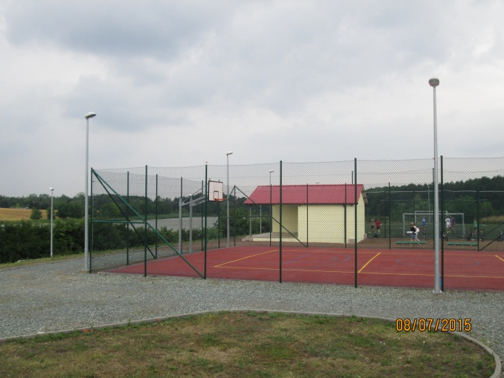 | 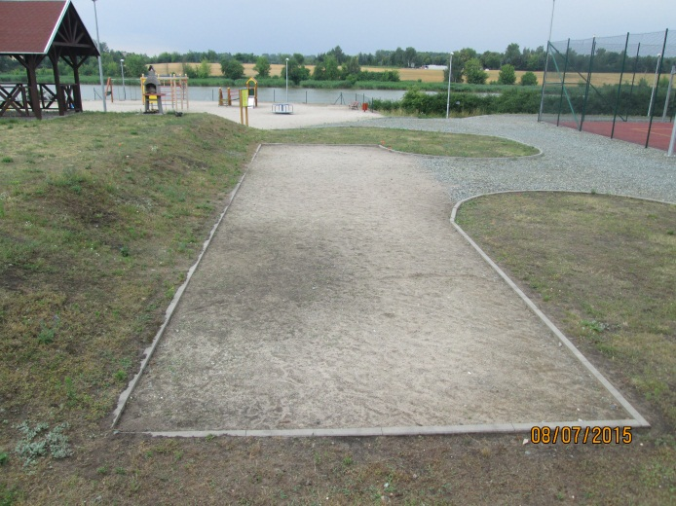
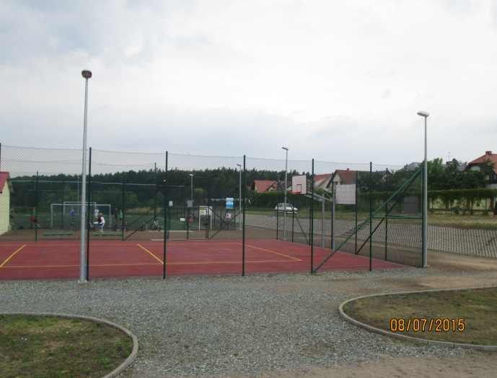 | 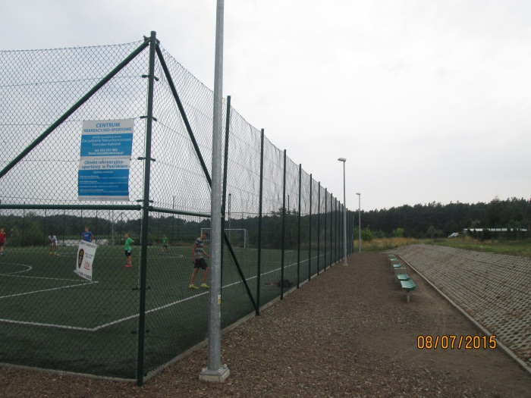
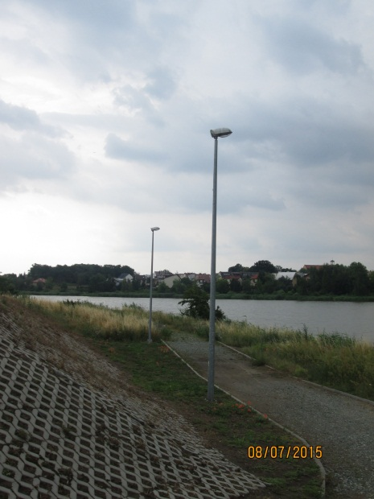 | 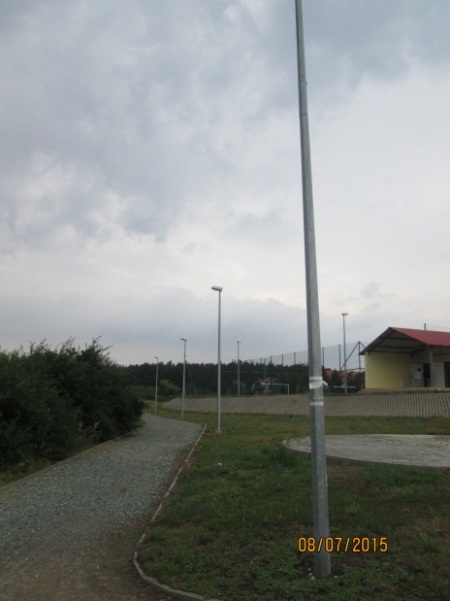

Załącznik nr 2
Personel zarządcy
Osoba posiadająca licencję zawodową w zakresie zarządzania nieruchomościami:

Imię i nazwisko: ………………………………………………………
Nr uprawnień: …………………………………………………………

Kopia licencji zawodowej

Załącznik nr 3

Kopia polisy obowiązkowego ubezpieczenia
odpowiedzialności cywilnej zarządcy nieruchomości

Załącznik nr 4
Nadzór nad zarządcą
Nadzór nad działalnością Zarządcy w zakresie wykonywania umowy, w imieniu Gminy, sprawują pracownicy Pionu Edukacji i Usług Społecznych Urzędu Miejskiego w Śremie:

Imię | Nazwisko | Stanowisko
Barbara | Jabłońska | Naczelnik Pionu
Anna | Szmyt-Baranowska | Podinspektor

